Об утверждении регламентов
оказания государственных услуг
в сфере образования

В соответствии с пунктом 3 статьи 16 Закона Республики Казахстан от 15 апреля 2013 года «О государственных услугах» акимат Павлодарской области ПОСТАНОВЛЯЕТ:
1. Утвердить прилагаемые регламенты государственных услуг:
1) «Выдача справок по опеке и попечительству»;
2) «Установление опеки или попечительства над ребенком-сиротой (детьми-сиротами) и ребенком (детьми), оставшимся без попечения родителей»;
3) «Выдача справок в единый накопительный пенсионный фонд и (или) добровольный накопительный пенсионный фонд, банки, в органы внутренних дел для распоряжения имуществом несовершеннолетних детей и оформления наследства несовершеннолетним детям»;
4) «Выдача справок органов, осуществляющих функции по опеке или попечительству, для оформления сделок с имуществом, принадлежащим на праве собственности несовершеннолетним детям»;
5) «Предоставление бесплатного подвоза к общеобразовательным организациям и обратно домой детям, проживающим в отдаленных сельских пунктах»;
6) «Предоставление бесплатного и льготного питания отдельным категориям обучающихся и воспитанников в общеобразовательных школах»;
7)«Назначение выплаты пособия опекунам или попечителям на содержание ребенка-сироты (детей-сирот) и ребенка (детей), оставшегося без попечения родителей»;
8) «Передача ребенка (детей) на патронатное воспитание»;
9) «Назначение выплаты денежных средств на содержание ребенка (детей), переданного патронатным воспитателям»;
10) «Постановка на учет лиц, желающих усыновить детей»;
11) «Назначение единовременной денежной выплаты в связи с усыновлением ребенка-сироты и (или) ребенка, оставшегося без попечения родителей»;
12) «Прием документов и выдача направлений на предоставление отдыха детям из малообеспеченных семей в загородных и пришкольных лагерях».
2. Государственному учреждению «Управление образования Павлодарской области» в установленном законодательством порядке обеспечить:
государственную регистрацию настоящего постановления в территориальном органе юстиции;
в течение десяти календарных дней после государственной регистрации настоящего постановления в территориальном органе юстиции направление на официальное опубликование в средствах массовой информации и информационно-правовой системе «Әділет»;
размещение настоящего постановления на интернет-ресурсе акимата Павлодарской области.
3. Признать утратившими силу некоторые постановления акимата Павлодарской области согласно приложению к настоящему постановлению.
4. Контроль за исполнением настоящего постановления возложить на заместителя акима области Садибекова Г.К.
5. Настоящее постановление вводится в действие по истечении десяти календарных дней после дня его первого официального опубликования.

Аким области К. Бозумбаев

Приложение
к постановлению акимата
Павлодарской области
от «24» июня 2015 года
№ 181/6

Перечень
утративших силу некоторых постановлений
акимата Павлодарской области

1. Постановление акимата Павлодарской области от 24 апреля 2014 года № 120/4 «Об утверждении регламентов оказания государственных услуг в сфере образования» (зарегистрировано в Реестре государственной регистрации нормативных правовых актов за № 3830, опубликовано 7 июня 2014 года в газетах «Сарыарқа самалы», «Звезда Прииртышья»).
2. Постановление акимата Павлодарской области от 17 июня 2014 года № 207/6 «Об утверждении регламентов оказания государственных услуг в сфере образования Павлодарской области» (зарегистрировано в Реестре государственной регистрации нормативных правовых актов за № 3897, опубликовано 5 августа 2014 года в газетах «Сарыарқа самалы», «Звезда Прииртышья»).
3. Постановление акимата Павлодарской области от 26 июня 2014 года № 225/6 «Об утверждении регламентов государственных услуг, оказываемых в сфере образования» (зарегистрировано в Реестре государственной регистрации нормативных правовых актов за № 3899, опубликовано 7 августа 2014 года в газетах «Сарыарқа самалы», «Звезда Прииртышья»).
4. Постановление акимата Павлодарской области от 5 августа 2014 года № 269/8 «О внесении дополнений в постановление акимата Павлодарской области от 24 апреля 2014 года № 120/4» «Об утверждении регламентов оказания государственных услуг в сфере образования» (зарегистрировано в Реестре государственной регистрации нормативных правовых актов за № 3979, опубликовано 11 сентября 2014 года в газетах «Сарыарқа самалы», «Звезда Прииртышья»).

Утвержден
постановлением акимата Павлодарской области
от «24» июня 2015 года
№ 181/6

Регламент государственной услуги
«Выдача справок по опеке и попечительству»

- Общие положения

1. Государственная услуга «Выдача справок по опеке и попечительству» (далее – государственная услуга) оказывается местными исполнительными органами районов и городов Павлодарской области (далее – услугодатель).
Прием заявления и выдача результата оказания государственной услуги осуществляются через:
- филиал Республиканского государственного предприятия на праве хозяйственного ведения «Центр обслуживания населения» по Павлодарской области (далее – ЦОН);
2) веб-портал «электронного правительства» www.egov.kz (далее – портал).
2. Форма оказания государственной услуги – электронная (полностью автоматизированная) и (или) бумажная.
3. Результат оказания государственной услуги – справка об опеке и попечительстве по форме согласно приложению 1 к Стандарту государственной услуги «Выдача справок по опеке и попечительству», утвержденного приказом Министра образования и науки Республики Казахстан от 13 апреля 2015 года № 198 (далее – Стандарт).
Форма предоставления результата оказания государственной услуги – электронная и (или) бумажная.

- Описание порядка действий структурных подразделений (работников) услугодателя в процессе оказания государственной услуги

4. Основанием для начала процедуры (действия) по оказанию государственной услуги является:
при обращении в ЦОН: заявление услугополучателя по форме согласно приложению 2 к Стандарту с предоставлением необходимых документов, указанных в пункте 9 Стандарта;
при обращении на портал: запрос в форме электронного документа, подписанного электронной цифровой подписью (далее – ЭЦП), услугополучателя и свидетельство о рождении ребенка.
5. Содержание каждой процедуры (действия), входящие в состав процесса оказания государственной услуги, длительность и последовательность ее выполнения, в том числе этапы прохождения процедур (действий):
В случае отсутствия данных об установлении опеки или попечительства над ребенком-сиротой (детьми-сиротами), ребенком (детьми), оставшимися без попечения родителей, в информационных системах:
1) сотрудник канцелярии услугодателя с момента поступления из ЦОНа необходимых документов услугополучателя осуществляет прием и их регистрацию, направляет документы руководителю услугодателю – 15 минут;
2) руководство услугодателя рассматривает документы и определяет ответственного исполнителя услугодателя – в течение 1 рабочего дня;
3) ответственный исполнитель услугодателя в течение 2 рабочих дней вносит сведения об опекунах (попечителях) и подопечных в реестр электронной базы «Е-попечительство».
6. Результат – справка об опеке и попечительстве по форме согласно приложению 1 Стандарта.

3. Описание порядка взаимодействия структурных подразделений (работников) услугодателя в процессе оказания государственной услуги

7. Перечень структурных подразделений (работников) услугодателя, которые участвуют в процессе оказания государственной услуги:
1) сотрудник канцелярии услугодателя;
2) руководство услугодателя;
3) ответственный исполнитель услугодателя.
8. Описание последовательности процедур (действий) между структурными подразделениями (работниками) с указанием длительности каждой процедуры (действия) отражается в таблице согласно приложению 1 к настоящему регламенту.

4. Описание порядка взаимодействия с центром обслуживания населения
и (или) иными услугодателями, а также порядка использования информационных систем в процессе оказания государственной услуги

9. Описание порядка обращения в ЦОН с указанием каждой процедуры (действия) согласно приложению 2 к настоящему регламенту – 20 минут:
1) услугополучатель государственной услуги подает необходимые документы и заявление оператору ЦОН, которая осуществляется в операционном зале посредством «безбарьерного» обслуживания путем электронной очереди;
2) процесс 1 – ввод оператором ЦОНа в автоматизированное рабочее место интегрированной информационной системы ЦОН (далее – АРМ ИИС ЦОН) логина и пароля (процесс авторизации) для оказания услуги;
3) процесс 2 – выбор оператором ЦОНа услуги, вывод на экран формы запроса для оказания услуги и ввод оператором ЦОН данных услугополучателя, а также данных по доверенности представителя услугополучателя (при нотариально удостоверенной доверенности);
4) процесс 3 – направление запроса через шлюз электронного правительства (далее – ШЭП) в государственную базу данных физических лиц (далее - ГБД ФЛ) о данных услугополучателя, а также в Единой нотариальной информационной системе (далее - ЕНИС) – о данных доверенности представителя услугополучателя;
5) условие 1 – проверка наличия данных услугополучателя в ГБД ФЛ и данных доверенности в ЕНИС;
6) процесс 4 – формирование сообщения о невозможности получения данных в связи с отсутствием данных услугополучателя в ГБД ФЛ и данных доверенности в ЕНИС;
7) процесс 5 – направление электронного документа (запроса услугополучателя), удостоверенного (подписанного) ЭЦП оператора ЦОН через ШЭП в автоматизированном рабочем месте регионального шлюза электронного правительства (далее – АРМ РШЭП).
10. Описание процесса получения результата оказания государственной услуги через ЦОН с указанием каждой процедуры (действия):
1) процесс 6 – регистрация электронного документа в АРМ РШЭП;
2) условие 2 – проверка (обработка) услугодателем соответствия приложенных услугополучателем документов и основаниям для оказания услуги;
3) процесс 7 - формирование сообщения об отказе в запрашиваемой услуге в связи с имеющимися нарушениями в документах услугополучателя;
4) процесс 8 - получение услугополучателем через оператора ЦОН результата услуги (справка либо письменный мотивированный ответ об отказе), сформированного АРМ РШЭП.
11. Описание порядка обращения при оказании государственной услуги через портал и последовательности процедур (действий) услугодателя и услугополучателя – 20 минут:
1) услугополучатель осуществляет регистрацию на портале с помощью индивидуального идентификационного номера (далее – ИИН) , а также пароля;
2) процесс 1 – ввод услугополучателем ИИН и пароля (процесс авторизации) на портале для получения услуги;
3) условие 1 - проверка на портале подлинности данных о зарегистрированном услугополучателе через ИИН и пароль;
4) процесс 2 – формирование порталом сообщения об отказе в авторизации в связи с имеющимися нарушениями в данных услугополучателя;
5) процесс 3 – выбор услугополучателем услуги, указанной в настоящем регламенте, вывод на экран формы запроса для оказания услуги и заполнение услугополучателем формы (ввод данных) с учетом ее структуры и форматных требований, прикрепление к форме запроса необходимых копий документов в электронном виде, а также выбор услугополучателем регистрационного свидетельства ЭЦП для удостоверения (подписания) запроса;
6) условие 2 – проверка на портале срока действия регистрационного свидетельства, удостоверенного электронной цифровой подписью (далее - ЭЦП) и отсутствия в списке отозванных (аннулированных) регистрационных свидетельств, а также соответствия идентификационных данных (между ИИН, указанным в запросе, и ИИН, указанным в регистрационном свидетельстве ЭЦП);
7) процесс 4 – формирование сообщения об отказе в запрашиваемой услуге в связи с неподтверждением подлинности ЭЦП услугополучателя;
8) процесс 5 – направление электронного документа (запроса услугополучателя), удостоверенного (подписанного) ЭЦП услугополучателя через ШЭП в АРМ РШЭП для обработки запроса услугодателем;
9) условие 3 – проверка услугодателем соответствия приложенных услугополучателем документов и основаниям для оказания услуги;
10) процесс 6 – формирование сообщения об отказе в запрашиваемой услуге в связи с имеющимися нарушениями в документах услугополучателя;
11) процесс 7 – получение услугополучателем результата услуги (уведомление в форме электронного документа), сформированного АРМ РШЭП.
Результат оказания государственной услуги направляется услугополучателю в «личный кабинет» в форме электронного документа, удостоверенного ЭЦП уполномоченного лица услугодателя.
Функциональные взаимодействия информационных систем, задействованных при оказании государственной услуги через портал, приведены в диаграмме согласно приложению 3 к настоящему регламенту.
12. Подробное описание последовательности процедур (действий) взаимодействий структурных подразделений (работников) услугодателя в процессе оказания государственной услуги, а также описание порядка взаимодействия с иными услугодателями и (или) центром обслуживания населения, и порядка использования информационных систем в процессе оказания государственной услуги отражается в справочнике бизнес-процессов согласно приложению 4 к настоящему регламенту.

Приложение 1
к регламенту государственной услуги
«Выдача справок по опеке и попечительству»

Таблица
описания последовательности процедур (действий) между
структурными подразделениями (работниками)
с указанием длительности каждой процедуры (действия)

 | Действия основного процесса (хода, потока работ)
1 | № действия (хода, потока, работ) | 1 | 2 | 3
2 | Структурные подразделения (работники) | Сотрудник канцелярии услугодателя | Руководитель услугодателя | Ответственный исполнитель услугодателя
3 | Наименование действия (процесса, процедуры операции) и их описание | Осуществляет прием и регистрацию полученных документов из ЦОН | Рассматривает и определяет ответственного исполнителя | Вносит сведения об опекунах (попечителях) и подопечных в реестр электронной базы «Е-попечительство»
4 | Форма завершения | Передача  руководителю услугодателя | Резолюция | Внесение сведений об опекунах (попечителях) и подопечных в реестр электронной базы «Е-попечительство»
5 | Сроки исполнения | 15 минут | В течение  1 рабочего дня | В течение  2 рабочих дней

Приложение 2
к регламенту государственной услуги
«Выдача справок по опеке и попечительству»

Диаграмма функционального взаимодействия информационных систем, задействованных в оказании государственной услуги
через центр обслуживания населения

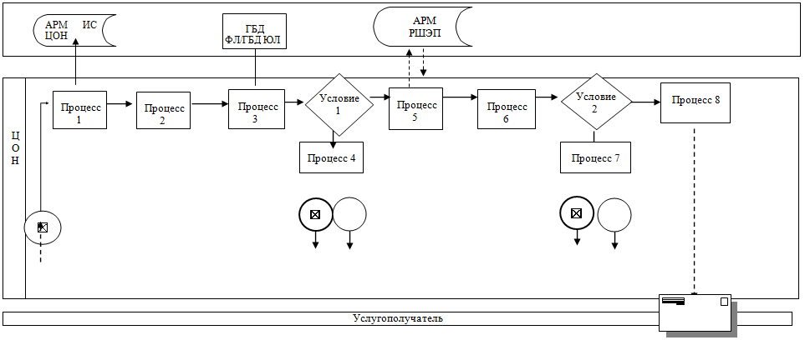

Приложение 3
к регламенту государственной услуги
«Выдача справок по опеке и попечительству»

Диаграмма функционального взаимодействия информационных систем, задействованных в оказании
государственной услуги через портал

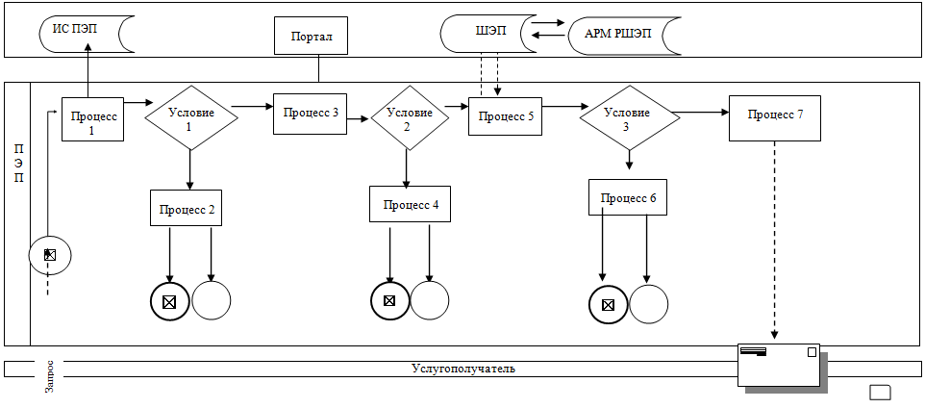

Приложение 4
к регламенту государственной услуги
«Выдача справок по опеке и попечительству»

Справочник
бизнес-процессов оказания государственной услуги «Выдача справок по опеке и попечительству»

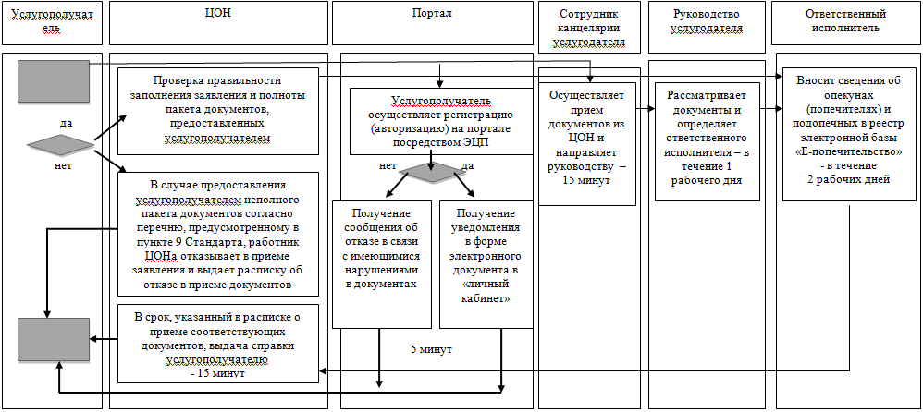

Условные обозначения

Утвержден
постановлением акимата Павлодарской области
от «24» июня 2015 года
№ 181/6

Регламент государственной услуги
«Установление опеки или попечительства над ребенком-сиротой (детьми-сиротами) и ребенком (детьми), оставшимся без попечения родителей»

1. Общие положения

1. Государственная услуга «Установление опеки или попечительства над ребенком-сиротой (детьми-сиротами) и ребенком (детьми), оставшимся без попечения родителей» оказывается местными исполнительными органами районов и городов Павлодарской области (далее – услугодатель).
Прием заявлений и выдача результатов оказания государственной услуги осуществляются через:
1) канцелярию услугодателя;
2) филиал Республиканского государственного предприятия на праве хозяйственного ведения «Центр обслуживания населения» по Павлодарской области (далее – ЦОН);
3) веб-портал «электронного правительства»: www.egov.kz (далее – портал).
2. Форма оказания государственной услуги: электронная (частично автоматизированная) и (или) бумажная.
3. Результат оказания государственной услуги – постановление акимата города или района об установлении опеки или попечительства по форме согласно приложению 1 Стандарта государственной услуги «Установление опеки или попечительства над ребенком-сиротой (детьми-сиротами) и ребенком (детьми), оставшимся без попечения родителей», утвержденного приказом Министра образования и науки Республики Казахстан от 13 апреля 2015 года № 198 (далее – Стандарт) либо мотивированный ответ об отказе в оказании государственной услуги, по основаниям, предусмотренных пунктом 10 Стандарта.
Форма предоставления результата оказания государственной услуги – электронная и (или) бумажная.

2. Описание порядка действий структурных подразделений (работников) услугодателя в процессе оказания
государственной услуги

4. Основанием для начала процедуры (действия) по оказанию государственной услуги является:
при обращении к услугодателю или в ЦОН – заявление услугополучателя по форме согласно приложению 2 Стандарта с предоставлением необходимых документов, указанных в пункте 9 Стандарта.
при обращении через портал – запрос в форме электронного документа, подписанного электронно-цифровой подписью (далее – ЭЦП) услугодателя.
5. Содержание каждой процедуры (действия) и ее результат, входящей в состав процесса оказания государственной услуги:
1) сотрудник канцелярии услугодателя с момента подачи необходимых документов услугополучателем осуществляет прием и их регистрацию, направляет на резолюцию руководству – 30 минут;
2) руководство услугодателя рассматривает документы и определяет ответственного исполнителя услугодателя – в течение 1 календарного дня;
3) ответственный исполнитель услугодателя рассматривает поступившие документы, готовит постановления местного исполнительного органа города или района о назначении опеки и попечительства либо мотивированный ответ об отказе – в течение 13 календарных дней;
4) акимат выносит и регистрирует постановление, готовит выписку – в течение 13 календарных дней;
5) ответственный исполнитель услугодателя регистрирует выписку либо мотивированный ответ об отказе в журнале учета и выдает услугополучателю результат оказания государственной услуги – в течение 1 календарного дня.
6. Результат – постановление акимата города или района о назначении опеки и попечительства либо мотивированный ответ об отказе в оказании государственной услуги.

3. Описание порядка взаимодействия структурных
подразделений (работников) услугодателя в процессе оказания государственной услуги

7. Перечень структурных подразделений (работников), которые участвуют в процессе оказания государственной услуги:
1) сотрудник канцелярии услугодателя;
2) руководство услугодателя;
3) ответственный исполнитель услугодателя;
4) акимат.
8. Описание последовательности процедур (действий) между структурными подразделениями (работниками) услугодателя с указанием
длительности каждой процедуры (действия) сопровождается таблицей согласно приложению 1 к настоящему регламенту.

4. Описание порядка взаимодействия с центром обслуживания населения
и (или) иными услугодателями, а также порядка использования информационных систем в процессе оказания государственной услуги

9. Описание порядка обращения в ЦОН с указанием каждой процедуры (действия) согласно приложению 2 к настоящему регламенту – 20 минут:
1) услугополучатель государственной услуги подает необходимые документы и заявление оператору ЦОН, которая осуществляется в операционном зале посредством «безбарьерного» обслуживания путем электронной очереди;
2) процесс 1 – ввод оператором ЦОНа в автоматизированное рабочее место интегрированной информационной системы ЦОН (далее – АРМ ИИС ЦОН) логина и пароля (процесс авторизации) для оказания услуги;
3) процесс 2 – выбор оператором ЦОНа услуги, вывод на экран формы запроса для оказания услуги и ввод оператором ЦОН данных услугополучателя, а также данных по доверенности представителя услугополучателя (при нотариально удостоверенной доверенности);
4) процесс 3 – направление запроса через шлюз электронного правительства (далее – ШЭП) в государственную базу данных физических лиц (далее - ГБД ФЛ) о данных услугополучателя, а также в Единой нотариальной информационной системе (далее - ЕНИС) – о данных доверенности представителя услугополучателя;
5) условие 1 – проверка наличия данных услугополучателя в ГБД ФЛ и данных доверенности в ЕНИС;
6) процесс 4 – формирование сообщения о невозможности получения данных в связи с отсутствием данных услугополучателя в ГБД ФЛ и данных доверенности в ЕНИС;
7) процесс 5 – направление электронного документа (запроса услугополучателя), удостоверенного (подписанного) ЭЦП оператора ЦОН через ШЭП в автоматизированном рабочем месте регионального шлюза электронного правительства (далее – АРМ РШЭП).
10. Описание процесса получения результата оказания государственной услуги через ЦОН с указанием каждой процедуры (действия):
1) процесс 6 – регистрация электронного документа в АРМ РШЭП;
2) условие 2 – проверка (обработка) услугодателем соответствия приложенных услугополучателем документов, указанных в Стандарте и основаниям для оказания услуги;
3) процесс 7 – формирование сообщения об отказе в запрашиваемой услуге в связи с имеющимися нарушениями в документах услугополучателя;
4) процесс 8 – получение услугополучателем через оператора ЦОН результата услуги (постановление акимата либо письменный мотивированный ответ об отказе), сформированного АРМ РШЭП.
11. Описание порядка обращения при оказании государственной услуги
через портал и последовательности процедур (действий) услугодателя и услугополучателя – 20 минут:
1) услугополучатель осуществляет регистрацию на портале с помощью индивидуального идентификационного номера (далее – ИИН) , а также пароля;
2) процесс 1 - ввод услугополучателем ИИН и пароля (процесс авторизации) на портале для получения услуги;
3) условие 1 - проверка на портале подлинности данных о зарегистрированном услугополучателе через ИИН и пароль;
4) процесс 2 - формирование порталом сообщения об отказе в авторизации в связи с имеющимися нарушениями в данных услугополучателя;
5) процесс 3 - выбор услугополучателем услуги, указанной в настоящем регламенте, вывод на экран формы запроса для оказания услуги и заполнение услугополучателем формы (ввод данных) с учетом ее структуры и форматных требований, прикрепление к форме запроса необходимых копий документов в электронном виде, а также выбор услугополучателем регистрационного свидетельства, подписанного электронной цифровой подписью (далее – ЭЦП) для удостоверения (подписания) запроса;
6) условие 2 – проверка на портале срока действия регистрационного свидетельства ЭЦП и отсутствия в списке отозванных (аннулированных) регистрационных свидетельств, а также соответствия идентификационных данных (между ИИН, указанным в запросе, и ИИН, указанным в регистрационном свидетельстве ЭЦП);
7) процесс 4 – формирование сообщения об отказе в запрашиваемой услуге в связи с неподтверждением подлинности ЭЦП услугополучателя;
8) процесс 5 – направление электронного документа (запроса услугополучателя), удостоверенного (подписанного) ЭЦП услугополучателя через ШЭП в АРМ РШЭП для обработки запроса услугодателем;
9) условие 3 – проверка услугодателем соответствия приложенных услугополучателем документов и основаниям для оказания услуги;
10) процесс 6 – формирование сообщения об отказе в запрашиваемой услуге в связи с имеющимися нарушениями в документах услугополучателя;
11) процесс 7 – получение услугополучателем результата услуги (уведомление в форме электронного документа), сформированного АРМ РШЭП.
Результат оказания государственной услуги направляется услугополучателю в «личный кабинет» в форме электронного документа, удостоверенного ЭЦП уполномоченного лица услугодателя.
Функциональные взаимодействия информационных систем, задействованных при оказании государственной услуги через портал, приведены в диаграмме согласно приложению 3 к настоящему регламенту.
12. Подробное описание последовательности процедур (действий) взаимодействий структурных подразделений (работников) услугодателя в процессе оказания государственной услуги, а также описание порядка взаимодействия с иными услугодателями, и (или) центром обслуживания населения и порядка использования информационных систем в процессе оказания государственной услуги отражается в справочнике бизнес-процессов согласно приложению 4 к настоящему регламенту

Приложение 1
к регламенту государственной услуги
«Установление опеки или попечительства
над ребенком-сиротой (детьми-сиротами)
и ребенком (детьми), оставшимся
без попечения родителей»

Таблица
описания последовательности процедур (действий) между структурными подразделениями (работниками)
с указанием длительности каждой процедуры (действия)

 | Действия основного процесса (хода, потока работ)
1 | № действия (хода, потока, работ) | 1 | 2 | 3 | 4 | 5
2 | Структурные подразделения (работники) | Сотрудник  канцелярии услугодателя | Руководитель услугодателя | Ответственный исполнитель услугодателя | Руководитель услугодателя | Ответственный исполнитель услугодателя
3 | Наименование действия (процесса, процедуры операции) и их описание | Осуществляет прием и регистрацию полученных документов | Рассматривает и определяет ответственного исполнителя | Рассматривает документы, оформляет постановление акимата об установлении опеки или попечительства либо мотивированный ответ об отказе | Акимат выносит и регистрирует постановление об установлении опеки или попечительства, готовит выписку | Регистрирует постановление акимата об установлении опеки или попечительства либо ответ об отказе
4 | Форма завершения | Передача на рассмотрение руководителю | Резолюция | Постановления акимата об установлении опеки или попечительства либо мотивированный ответ об отказе на рассмотрение и подписание руководителю | Выписка из постановления акимата об установлении опеки или попечительства | Направляет постановление акимата об установлении опеки или попечительства либо ответ об отказе услугополучателю
5 | Сроки исполнения | Не более 30 минут | В течение  1 календарного дня | В течение  13 календарных дней | В течение  13 календарных дней | В течение  1 календарного дня

Приложение 2
к регламенту государственной услуги
«Установление опеки или попечительства
над ребенком-сиротой (детьми-сиротами)
и ребенком (детьми), оставшимся
без попечения родителей»

Диаграмма функционального взаимодействия информационных систем, задействованных в оказании государственной услуги через центр обслуживания населения

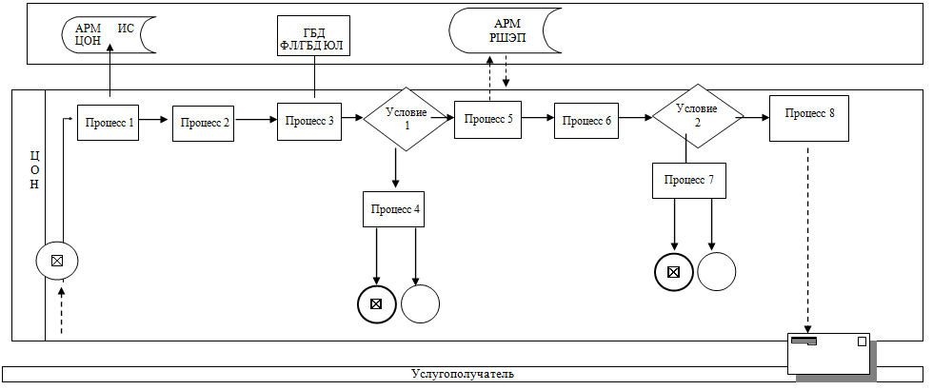

Приложение 3
к регламенту государственной услуги
«Установление опеки или попечительства
над ребенком-сиротой (детьми-сиротами)
и ребенком (детьми), оставшимся
без попечения родителей»

Диаграмма функционального взаимодействия информационных систем, задействованных в оказании
государственной услуги через портал

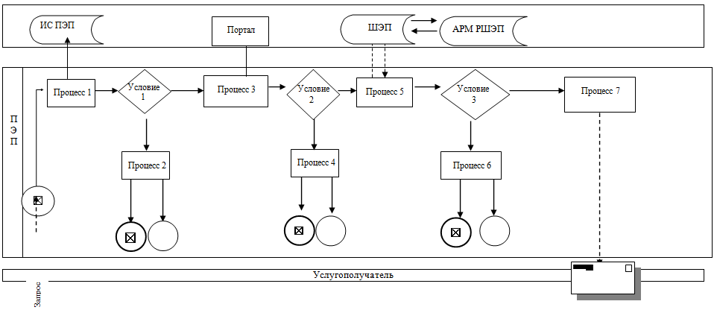

Приложение 4
к регламенту государственной услуги
«Установление опеки или попечительства
над ребенком-сиротой (детьми-сиротами)
и ребенком (детьми), оставшимся
без попечения родителей»

Справочник
бизнес-процессов оказания государственной услуги «Установление опеки или попечительства над ребенком-сиротой (детьми-сиротами) и ребенком (детьми), оставшимся без попечения родителей»

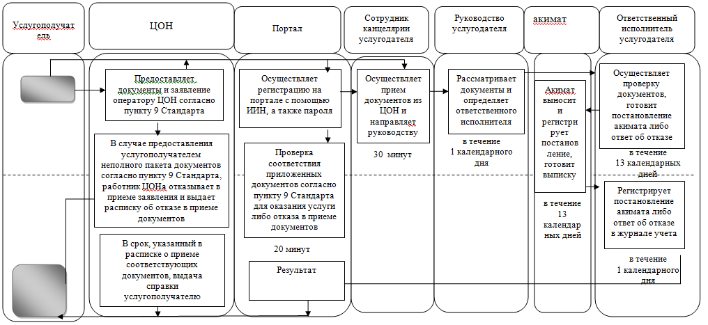

Условные обозначения

Утвержден
постановлением акимата Павлодарской области
от «24» июня 2015 года
№ 181/6

Регламент государственной услуги
«Выдача справок в единый накопительный пенсионный фонд и (или) добровольный накопительный пенсионный фонд, банки, в органы внутренних дел для распоряжения имуществом несовершеннолетних детей и оформления наследства несовершеннолетним детям»

1. Общие положения

1. Государственная услуга «Выдача справок в единый накопительный пенсионный фонд и (или) добровольный накопительный пенсионный фонд, банки, в органы внутренних дел для распоряжения имуществом несовершеннолетних детей и оформления наследства несовершеннолетним детям» (далее – государственная услуга) оказывается местными исполнительными органам районов и городов Павлодарской области (далее – услугодатель).
Прием заявления и выдача результата оказания государственной услуги осуществляются через:
филиал Республиканского государственного предприятия на праве хозяйственного ведения «Центр обслуживания населения» по Павлодарской области (далее – ЦОН);
веб-портал «электронного правительства» www.egov.kz (далее – портал).
2. Форма оказания государственной услуги: электронная (частично автоматизированная) и (или) бумажная.
3. Результат оказания государственной услуги:
1) справка в единый накопительный пенсионный фонд по форме согласно приложению 1 к стандарту государственной услуги «Выдача справок в единый накопительный пенсионный фонд и (или) добровольный накопительный пенсионный фонд, банки, в органы внутренних дел для распоряжения имуществом несовершеннолетних детей и оформления наследства несовершеннолетним детям», утвержденного приказом Министра образования и науки Республики Казахстан от 13 апреля 2015 года № 198 (далее – Стандарт);
2) справка в органы внутренних дел для распоряжения имуществом несовершеннолетних детей по форме согласно приложению 2 к Стандарту;
3) справка в банки для распоряжения имуществом несовершеннолетних детей по форме согласно приложению 3 к Стандарту.
Форма предоставления результата оказания государственной услуги – электронная и (или) бумажная.

2. Описание порядка действий структурных подразделений
(работников) услугодателя в процессе оказания государственной услуги

4. Основанием для начала действия по оказанию государственной услуги является:
при обращении в ЦОН: заявление по форме согласно приложениям 4, 5, 6 Стандарта с предоставлением необходимых документов, указанных в пункте 9 Стандарта;
при обращении через портал: запрос в форме электронного документа, подписанного электронной цифровой подписью (далее – ЭЦП) услугополучателя и свидетельство о рождении ребенка.
В случае обращения услугополучателя за результатом оказания государственной услуги на бумажном носителе результат оказания государственной услуги оформляется в электронной форме, распечатывается, заверяется печатью и подписью уполномоченного лица услугодателя.
На портале результат оказания государственной услуги направляется и хранится в «личном кабинете» услугополучателя в форме электронного документа, подписанного ЭЦП уполномоченного лица услугодателя.
5. Содержание каждой процедуры (действия), входящей в состав процесса оказания государственной услуги, длительность и последовательность ее выполнения, в том числе этапы прохождения процедур (действия):
1) сотрудник канцелярии услугодателя с момента поступления из ЦОНа необходимых документов услугополучателя осуществляет прием и их регистрацию, направляет документы на резолюцию руководству услугодателя – не более 30 минут;
2) руководство услугодателя рассматривает документы и определяет ответственного исполнителя – в течение 1 рабочего дня;
3) ответственный исполнитель услугодателя рассматривает поступившие документы, готовит справку в единый накопительный пенсионный фонд и (или) добровольный накопительный пенсионный фонд, банки, в органы внутренних дел для распоряжения имуществом несовершеннолетних детей и оформления наследства несовершеннолетним детям – в течение 1 рабочего дня;
4) руководство услугодателя рассматривает справку и подписывает – в течение 1 рабочего дня;
5) ответственный исполнитель услугодателя регистрирует справку в
журнале учета и направляет в ЦОН результат оказания государственной услуги – в течение 1 рабочего дня.
6. Результат – справка в единый накопительный пенсионный фонд, справка в органы внутренних дел для распоряжения имуществом несовершеннолетних детей, справка в банки для распоряжения имуществом несовершеннолетних детей.

3. Описание порядка взаимодействия структурных подразделений (работников) услугодателя в процессе оказания государственной услуги

7. Перечень структурных подразделений (работников) услугодателя, которые участвуют в процессе оказания государственной услуги:
1) сотрудник канцелярии услугодателя ;
2) руководство услугодателя;
3) ответственный исполнителя услугодателя.
8. Описание последовательности процедур (действий) между структурными подразделениями (работниками) с указанием длительности каждой процедуры (действия) сопровождается таблицей согласно приложению 1 к настоящему регламенту.

4. Описание порядка взаимодействия с центром обслуживания
Населения и (или) иными услугодателями, а также порядка использования информационных систем в процессе оказания государственной услуги

9. Описание порядка обращения в ЦОН с указанием каждой процедуры (действия) согласно приложению 2 к настоящему регламенту – 20 минут:
1) услугополучатель государственной услуги подает необходимые документы и заявление оператору ЦОН, которое осуществляется в операционном зале посредством «безбарьерного» обслуживания путем электронной очереди;
2) процесс 1 – ввод оператором ЦОНа в автоматизированное рабочее место интегрированной информационной системы ЦОН (далее – АРМ ИИС ЦОН) логина и пароля (процесс авторизации) для оказания услуги;
3) процесс 2 – выбор оператором ЦОНа услуги, вывод на экран формы запроса для оказания услуги и ввод оператором ЦОН данных услугополучателя, а также данных по доверенности представителя услугополучателя (при нотариально удостоверенной доверенности);
4) процесс 3 – направление запроса через шлюз электронного правительства (далее – ШЭП) в государственную базу данных физических лиц (далее - ГБД ФЛ) о данных услугополучателя, а также в Единой нотариальной информационной системе (далее - ЕНИС) – о данных доверенности представителя услугополучателя;
5) условие 1 – проверка наличия данных услугополучателя в ГБД ФЛ и данных доверенности в ЕНИС;
6) процесс 4 – формирование сообщения о невозможности получения данных в связи с отсутствием данных услугополучателя в ГБД ФЛ и данных доверенности в ЕНИС;
7) процесс 5 – направление электронного документа (запроса услугополучателя), удостоверенного (подписанного) ЭЦП оператора ЦОН через ШЭП в автоматизированном рабочем месте регионального шлюза электронного правительства (далее – АРМРШЭП).
10. Описание процесса получения результата оказания государственной услуги через ЦОН с указанием каждой процедуры (действия):
1) процесс 6 – регистрация электронного документа в АРМ РШЭП;
2) условие 2 – проверка (обработка) услугодателем соответствия приложенных услугополучателем документов и основания для оказания услуги;
3) процесс 7 – формирование сообщения об отказе в запрашиваемой услуге в связи с имеющимися нарушениями в документах услугополучателя;
4) процесс 8 – получение услугополучателем через оператора ЦОН результата услуги (справка либо письменный мотивированный ответ об отказе), сформированного АРМ РШЭП.
11. Описание порядка обращения при оказании государственной услуги через портал и последовательности процедур (действий) услугодателя и услугополучателя – не более 20 минут:
1) услугополучатель осуществляет регистрацию на портале с помощью индивидуального идентификационного номера (далее – ИИН) , а также пароля;
2) процесс 1 - ввод услугополучателем ИИН и пароля (процесс авторизации) на портале для получения услуги;
3) условие 1 - проверка на портале подлинности данных о зарегистрированном услугополучателе через ИИН и пароль;
4) процесс 2 - формирование порталом сообщения об отказе в авторизации в связи с имеющимися нарушениями в данных услугополучателя;
5) процесс 3 - выбор услугополучателем услуги, указанной в настоящем регламенте, вывод на экран формы запроса для оказания услуги и заполнение услугополучателем формы (ввод данных) с учетом ее структуры и форматных требований, прикреплением к форме запроса необходимых копий документов в электронном виде, а также выбор услугополучателем регистрационного свидетельства ЭЦП для удостоверения (подписания) запроса;
6) условие 2 – проверка на портале срока действия регистрационного свидетельства ЭЦП и отсутствия в списке отозванных (аннулированных) регистрационных свидетельств, а также соответствия идентификационных данных (между ИИН, указанным в запросе, и ИИН, указанным в
регистрационном свидетельстве ЭЦП);
7) процесс 4 – формирование сообщения об отказе в запрашиваемой услуге в связи с не подтверждением подлинности ЭЦП услугополучателя;
8) процесс 5 – направление электронного документа (запроса услугополучателя), удостоверенного (подписанного) ЭЦП услугополучателя через ШЭП в АРМ РШЭП для обработки запроса услугодателем;
9) условие 3 – проверка услугодателем соответствия приложенных услугополучателем документов и основаниям для оказания услуги;
10) процесс – формирование сообщения об отказе в запрашиваемой услуге в связи с имеющимися нарушениями в документах услугополучателя;
11) процесс 7 – получение услугополучателем результата услуги (уведомление в форме электронного документа), сформированного АРМ РШЭП.
Результат оказания государственной услуги направляется услугополучателю в «личный кабинет» в форме электронного документа, удостоверенного ЭЦП уполномоченного лица услугодателя.
Функциональные взаимодействия информационных систем, задействованных при оказании государственной услуги через портал, приведены в диаграмме согласно приложению 3 к настоящему регламенту.
12. Подробное описание последовательности процедур (действий) взаимодействий структурных подразделений (работников) услугодателя в процессе оказания государственной услуги, а также описание порядка взаимодействия с иными услугодателями и (или) центром обслуживания населения и порядка использования информационных систем в процессе оказания государственной услуги отражается в справочнике бизнес-процессов согласно приложению 4 к настоящему регламенту.

Приложение 1
к регламенту государственной услуги
«Выдача справок в единый накопительный
пенсионный фонд и (или) добровольный
накопительный пенсионный фонд, банки,
в органы внутренних дел для распоряжения
имуществом несовершеннолетних детей
и оформления наследства
несовершеннолетним детям»

Таблица
описания последовательности процедур (действий) между структурными подразделениями (работниками)
с указанием длительности каждой процедуры (действия)

 | Действия основного процесса (хода, потока работ)
1 | № действия (хода, потока, работ) | 1 | 2 | 3 | 4 | 5
2 | Структурные подразделения (работники) | Сотрудник  канцелярии услугодателя | Руководитель услугодателя | Ответственный исполнитель услугодателя | Руководитель услугодателя | Ответственный исполнитель услугодателя
3 | Наименование действия (процесса, процедуры операции) и их описание | Осуществляет прием и регистрацию полученных из ЦОНа документов | Рассматривает и определяет ответственного исполнителя | Изучает документы, оформляет справку | Рассматривает справку и подписывает | Регистрирует справку
4 | Форма завершения | Передача на рассмотрение руководителю | Резолюция | Направление справки на рассмотрение и подписание руководителю | Справка | Направляет в ЦОН
5 | Сроки исполнения | Не более 30 минут | В течение  1 рабочего дня | В течение  1 рабочего дня | В течение  1 рабочего дня | В течение  1 рабочего дня

Приложение 2
к регламенту государственной услуги
«Выдача справок в единый накопительный
пенсионный фонд и (или) добровольный
накопительный пенсионный фонд, банки,
в органы внутренних дел для распоряжения
имуществом несовершеннолетних детей
и оформления наследства
несовершеннолетним детям»

Диаграмма функционального взаимодействия информационных систем, задействованных в оказании государственной услуги через центр обслуживания населения

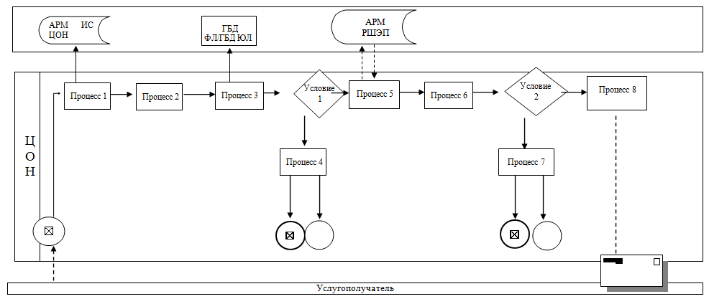

Приложение 3
к регламенту государственной услуги
«Выдача справок в единый накопительный
пенсионный фонд и (или) добровольный
накопительный пенсионный фонд, банки,
в органы внутренних дел для распоряжения
имуществом несовершеннолетних детей
и оформления наследства
несовершеннолетним детям»

Диаграмма функционального взаимодействия информационных систем, задействованных в оказании
государственной услуги через портал

Приложение 4
к регламенту государственной услуги
«Выдача справок в единый накопительный
пенсионный фонд и (или) добровольный
накопительный пенсионный фонд, банки,
в органы внутренних дел для распоряжения
имуществом несовершеннолетних детей
и оформления наследства
несовершеннолетним детям»

Справочник
бизнес-процессов оказания государственной услуги «Выдача справок в единый накопительный пенсионный фонд и (или) добровольный накопительный пенсионный фонд, банки, в органы внутренних дел для распоряжения имуществом несовершеннолетних детей и оформления наследства несовершеннолетним детям»

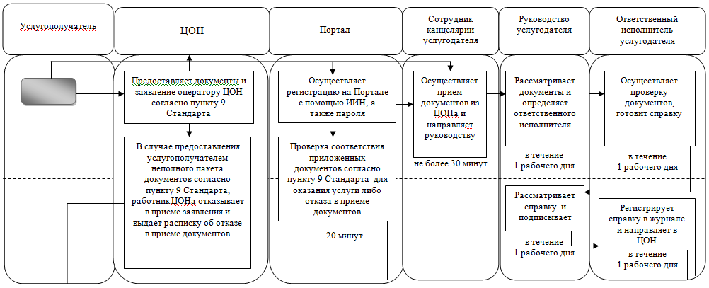

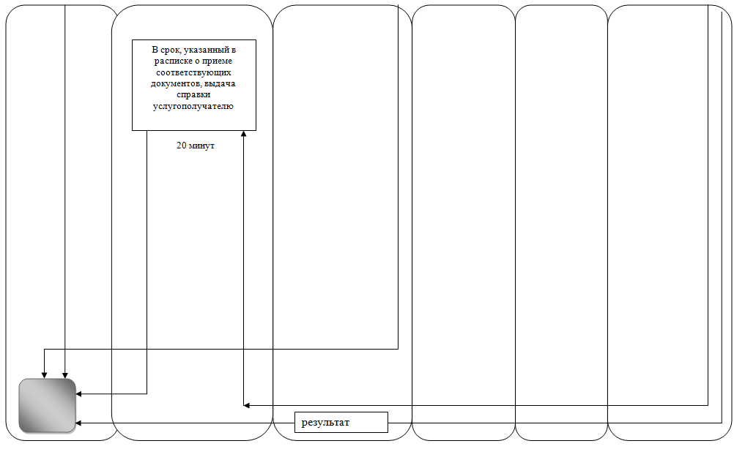

Условные обозначения

Утвержден
постановлением акимата Павлодарской области
от «24» июня 2015 года
№ 181/6

Регламент государственной услуги
«Выдача справок органов, осуществляющих функции
по опеке или попечительству, для оформления сделок
с имуществом, принадлежащим на праве собственности несовершеннолетним детям»

- Общие положения

1. Государственная услуга «Выдача справок органов, осуществляющих функции по опеке или попечительству, для оформления сделок с имуществом, принадлежащим на праве собственности несовершеннолетним детям» (далее – государственная услуга) оказывается местными исполнительными органами районов и городов Павлодарской области (далее – услугодатель).
Прием заявления и выдача результата оказания государственной услуги осуществляются через:
филиал Республиканского государственного предприятия на праве хозяйственного ведения «Центр обслуживания населения» по Павлодарской области (далее – ЦОН);
веб-портал «электронного правительства» www.egov.kz (далее – портал).
2. Форма оказания государственной услуги: электронная (частично автоматизированная) и (или) бумажная.
3. Результат оказания государственной услуги – справка органов, осуществляющих функции по опеке или попечительству, для оформления сделок с имуществом, принадлежащим на праве собственности несовершеннолетним детям, выдаваемая по месту нахождения недвижимого имущества, по форме согласно приложению 1 Стандарту государственной услуги «Выдача справок органов, осуществляющих функции по опеке или попечительству, для оформления сделок с имуществом, принадлежащим на праве собственности несовершеннолетним детям», утвержденного приказом Министра образования и науки Республики Казахстан от 13 апреля 2015 года № 198 (далее – Стандарт) либо мотивированный ответ об отказе в оказании государственной услуги в случаях и по основаниям, предусмотренным пунктом 10 Стандарта.
Форма предоставления результата оказания государственной услуги –
электронная (частично автоматизированная) и (или) бумажная.

2. Описание порядка действий структурных подразделений (работников) услугодателя в процессе оказания государственной услуги

4. Основанием для начала процедуры (действия) по оказанию государственной услуги является:
при обращении в ЦОН: заявление услугополучателя по форме согласно приложению 2 к Стандарту с предоставлением необходимых документов, указанных в пункте 9 Стандарта;
при обращении через портал: запрос в форме электронного документа, подписанного электронной цифровой подписью (далее – ЭЦП) услугополучателя и свидетельство о рождении ребенка.
В случае обращения услугополучателя за результатом оказания государственной услуги на бумажном носителе результат оказания государственной услуги оформляется в электронной форме, распечатывается, заверяется печатью и подписью уполномоченного лица услугодателя.
На портале результат оказания государственной услуги направляется и хранится в «личном кабинете» услугополучателя в форме электронного документа, подписанного ЭЦП уполномоченного лица услугодателя.
5. Содержание каждой процедуры (действия), входящей в состав процесса оказания государственной услуги, длительность и последовательность ее выполнения, в том числе этапы прохождения процедур (действия):
1) сотрудник канцелярии услугодателя с момента поступления из ЦОН необходимых документов услугополучателя, указанных в пункте 9 Стандарта осуществляет прием и их регистрацию – не более 30 минут;
2) руководство услугодателя рассматривает документы и определяет ответственного исполнителя – в течение 1 рабочего дня;
3) ответственный исполнитель услугодателя рассматривает поступившие документы, готовит справку органов, осуществляющих функции по опеке или попечительству, для оформления сделок с имуществом, принадлежащим на праве собственности несовершеннолетним детям либо мотивированный ответ об отказе – в течение 1 рабочего дней;
4) руководство услугодателя рассматривает справку либо мотивированный ответ об отказе и подписывет – в течение 1 рабочего дня;
5) ответственный исполнитель услугодателя регистрирует справку либо мотивированный ответ об отказе в журнале учета и направляет в ЦОН результат оказания государственной услуги – в течение 1 рабочего дня.
6. Результат – справка органов, осуществляющих функции по опеке или попечительству, для оформления сделок с имуществом, принадлежащим на праве собственности несовершеннолетним детям либо мотивированный ответ об отказе в оказании государственной услуги.

3. Описание порядка взаимодействия структурных подразделений (работников) услугодателя в процессе оказания государственной услуги

7. Перечень структурных подразделений (работников) услугодателя, которые участвуют в процессе оказания государственной услуги:
1) сотрудник канцелярии услугодателя;
2) руководство услугодателя;
3) ответственный исполнитель услугодателя.
8. Описание последовательности процедур (действий) между структурными подразделениями (работниками) услугодателя с указанием длительности каждой процедуры (действия) сопровождается таблицей согласно приложению 1 к настоящему регламенту.

4. Описание порядка взаимодействия с центром обслуживания населения
и (или) иными услугодателями, а также порядка использования информационных систем в процессе оказания государственной услуги

9. Описание порядка обращения в ЦОН с указанием каждой процедуры (действия) согласно приложению 2 к настоящему регламенту – 20 минут:
1) услугополучатель государственной услуги подает необходимые документы и заявление оператору ЦОН, которая осуществляется в операционном зале посредством «безбарьерного» обслуживания путем электронной очереди;
2) процесс 1 – ввод оператором ЦОНа в автоматизированное рабочее место интегрированной информационной системы ЦОН (далее – АРМ ИИС ЦОН) логина и пароля (процесс авторизации) для оказания услуги;
3) процесс 2 – выбор оператором ЦОНа услуги, вывод на экран формы запроса для оказания услуги и ввод оператором ЦОН данных услугополучателя, а также данных по доверенности представителя услугополучателя (при нотариально удостоверенной доверенности);
4) процесс 3 – направление запроса через шлюз электронного правительства (далее – ШЭП) в государственную базу данных физических лиц (далее - ГБД ФЛ) о данных услугополучателя, а также в Единой нотариальной информационной системе (далее - ЕНИС) – о данных доверенности представителя услугополучателя;
5) условие 1 – проверка наличия данных услугополучателя в ГБД ФЛ и данных доверенности в ЕНИС;
6) процесс 4 – формирование сообщения о невозможности получения данных в связи с отсутствием данных услугополучателя в ГБД ФЛ и данных доверенности в ЕНИС;
7) процесс 5 – направление электронного документа (запроса услугополучателя), удостоверенного (подписанного) ЭЦП оператора ЦОН через ШЭП в автоматизированном рабочем месте регионального шлюза электронного правительства (далее – АРМ РШЭП).
10. Описание процесса получения результата оказания государственной услуги через ЦОН с указанием каждой процедуры (действия):
1) процесс 6 – регистрация электронного документа в АРМ РШЭП;
2) условие 2 – проверка (обработка) услугодателем соответствия приложенных услугополучателем документов и основания для оказания услуги;
3) процесс 7 – формирование сообщения об отказе в запрашиваемой услуге в связи с имеющимися нарушениями в документах услугополучателя;
4) процесс 8 – получение услугополучателем через оператора ЦОН результата услуги (справка либо письменный мотивированный ответ об отказе), сформированного АРМ РШЭП.
11. Описание порядка обращения при оказании государственной услуги через портал и последовательности процедур (действий) услугодателя и услугополучателя – 20 минут:
1) услугополучатель осуществляет регистрацию на портале с помощью индивидуального идентификационного номера (далее – ИИН) , а также пароля;
2) процесс 1 - ввод услугополучателем ИИН и пароля (процесс авторизации) на портале для получения услуги;
3) условие 1 - проверка на портале подлинности данных о зарегистрированном услугополучателе через ИИН и пароль;
4) процесс 2 - формирование порталом сообщения об отказе в авторизации в связи с имеющимися нарушениями в данных услугополучателя;
5) процесс 3 - выбор услугополучателем услуги, указанной в настоящем регламенте, вывод на экран формы запроса для оказания услуги и заполнение услугополучателем формы (ввод данных) с учетом ее структуры и форматных требований, прикрепление к форме запроса необходимых копий документов в электронном виде, а также выбор услугополучателем регистрационного свидетельства ЭЦП для удостоверения (подписания) запроса;
6) условие 2 – проверка на портале срока действия регистрационного свидетельства ЭЦП и отсутствия в списке отозванных (аннулированных) регистрационных свидетельств, а также соответствия идентификационных данных (между ИИН, указанным в запросе, и ИИН, указанным в регистрационном свидетельстве ЭЦП);
7) процесс 4 – формирование сообщения об отказе в запрашиваемой услуге в связи с неподтверждением подлинности ЭЦП услугополучателя;
8) процесс 5 – направление электронного документа (запроса услугополучателя) удостоверенного (подписанного) ЭЦП услугополучателя через ШЭП в АРМ РШЭП для обработки запроса услугодателем;
9) условие 3 – проверка услугодателем соответствия приложенных услугополучателем документов и основания для оказания услуги;
10) процесс 6 – формирование сообщения об отказе в запрашиваемой
услуге в связи с имеющимися нарушениями в документах услугополучателя;
11) процесс 7 – получение услугополучателем результата услуги (уведомление в форме электронного документа), сформированного АРМ РШЭП.
Результат оказания государственной услуги направляется услугополучателю в «личный кабинет» в форме электронного документа, удостоверенного ЭЦП уполномоченного лица услугодателя.
Функциональные взаимодействия информационных систем, задействованных при оказании государственной услуги через портал, приведены в диаграмме согласно приложению 3 к настоящему регламенту.
12. Подробное описание последовательности процедур (действий) взаимодействий структурных подразделений (работников) услугодателя в процессе оказания государственной услуги, а также описание порядка взаимодействия с иными услугодателями и (или) центром обслуживания населения и порядка использования информационных систем в процессе оказания государственной услуги отражается в справочнике бизнес-процессов согласно приложению 4 к настоящему регламенту.

Приложение 1
к регламенту государственной услуги
«Выдача справок органов, осуществляющих функции
по опеке или попечительству, для оформления сделок
с имуществом, принадлежащим на праве
собственности несовершеннолетним детям»

Таблица
описания последовательности процедур (действий) между структурными подразделениями (работниками)
с указанием длительности каждой процедуры (действия)

 | Действия основного процесса (хода, потока работ)
1 | № действия (хода, потока, работ) | 1 | 2 | 3 | 4 | 5
2 | Структурные подразделения (работники) | Сотрудник  канцелярии услугодателя | Руководитель услугодателя | Ответственный исполнитель услугодателя | Руководитель услугодателя | Ответственный исполнитель услугодателя
3 | Наименование действия (процесса, процедуры операции) и их описание | Осуществляет прием и регистрацию полученных документов | Рассматривает и определяет ответственного исполнителя | Изучает документы, оформляет справку либо ответ об отказе | Рассматривает справку и подписывает либо мотивированный ответ об отказе | Регистрирует справку либо мотивированный ответ об отказе
4 | Форма завершения | Передача на рассмотрение руководителю | Резолюция | Направление справки на рассмотрение и подписание руководителю либо мотивированный ответ об отказе | Справка либо мотивированный ответ об отказе | Направляет результат государственной услуги в ЦОН
5 | Сроки исполнения | Не более 30 минут | В течение  1 рабочего дня | В течение  1 рабочего дня | В течение  1 рабочего дня | В течение  1 рабочего дня

Приложение 2
к регламенту государственной услуги
«Выдача справок органов, осуществляющих функции
по опеке или попечительству, для оформления сделок
с имуществом, принадлежащим на праве
собственности несовершеннолетним детям»

Диаграмма функционального взаимодействия информационных систем, задействованных в оказании государственной услуги через центр обслуживания населения
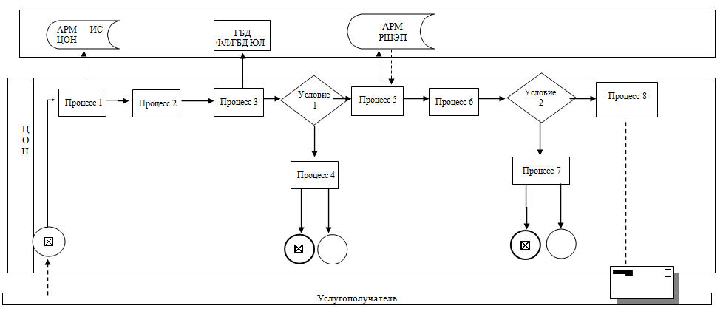

Приложение 3
к регламенту государственной услуги
«Выдача справок органов, осуществляющих функции
по опеке или попечительству, для оформления сделок
с имуществом, принадлежащим на праве
собственности несовершеннолетним детям»

Диаграмма функционального взаимодействия информационных систем, задействованных в оказании
государственной услуги через портал

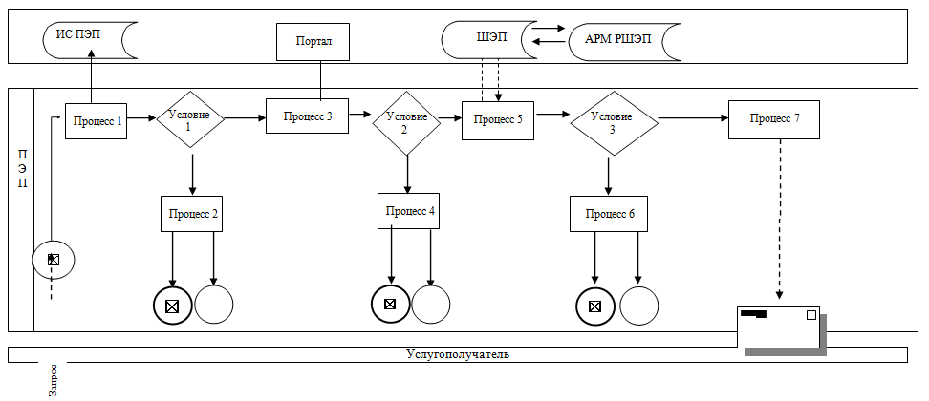

Приложение 4
к регламенту государственной услуги
«Выдача справок органов, осуществляющих функции
по опеке или попечительству, для оформления сделок
с имуществом, принадлежащим на праве
собственности несовершеннолетним детям»

Справочник
бизнес-процессов оказания государственной услуги «Выдача справок органов, осуществляющих функции по опеке или попечительству для оформления сделок с имуществом, принадлежащим на праве собственности несовершеннолетним детям»

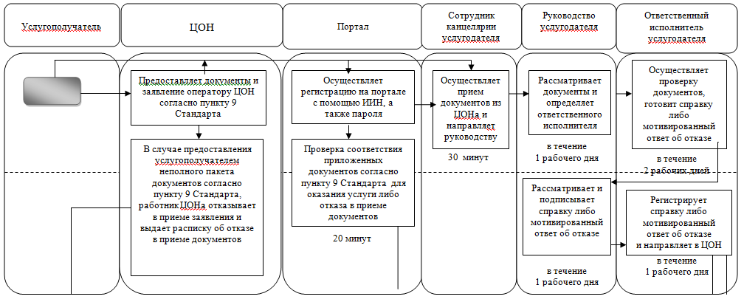

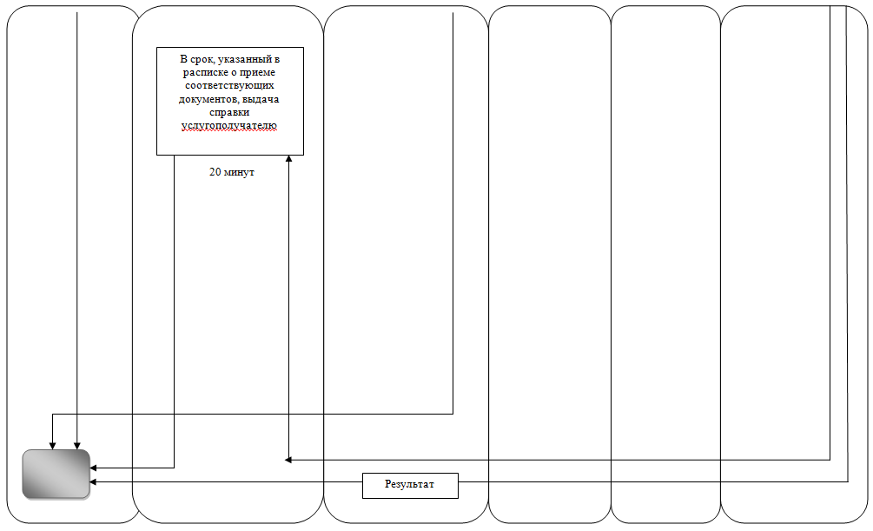

Условные обозначения

Утвержден
постановлением акимата Павлодарской области
от «24» июня 2015 года
№ 181/6

Регламент государственной услуги
«Предоставление бесплатного подвоза к общеобразовательным организациям и обратно домой детям, проживающим в отдаленных сельских пунктах»

1. Общие положения

1. Государственная услуга «Предоставление бесплатного подвоза к общеобразовательным организациям и обратно домой детям, проживающим в отдаленных сельских пунктах» (далее - государственная услуга) оказывается аппаратом акима поселка, села, сельского округа Павлодарской области (далее - услугодатель).
Прием заявления и выдача результата оказания государственной услуги осуществляются через канцелярию услугодателя.
2. Форма оказания государственной услуги: бумажная.
3. Результат оказания государственной услуги - справка о предоставлении бесплатного подвоза к общеобразовательной организации образования и обратно домой по форме согласно приложению 1 к стандарту государственной услуги «Предоставление бесплатного подвоза к общеобразовательным организациям и обратно домой детям, проживающим в отдаленных сельских пунктах», утвержденного приказом Министра образования и науки Республики Казахстан от 13 апреля 2015 года № 198 (далее - стандарт).
Форма предоставления результата оказания государственной услуги: бумажная.

2. Описание порядка действий структурных подразделений
(работников) услугодателя в процессе оказания государственной услуги

4. Основанием для начала процедуры (действия) по оказанию государственной услуги является заявление услугополучателя с приложением необходимых документов, указанных в пункте 9 стандарта.
5. Содержание каждой процедуры (действия), входящей в состав процесса оказания государственной услуги, длительность и последовательность ее выполнения, в том числе этапы прохождения процедур (действий):
1) сотрудник канцелярии услугодателя осуществляет прием и регистрацию полученных от услугополучателя документов, сверяет копии с оригиналами документов, возвращает оригиналы услугополучателю с распиской о приеме документов по форме согласно приложению 4 к стандарту и передает на рассмотрение руководителю услугодателя (не более 15 минут);
2) руководитель услугодателя рассматривает и определяет ответственного исполнителя (1 рабочий день);
3) ответственный исполнитель услугодателя оформляет проект справки, направляет на рассмотрение и подписание руководителю (1 рабочий день);
4) руководитель услугодателя рассматривает проект справки, подписывает и направляет в канцелярию (1 рабочий день);
5) сотрудник канцелярии услугодателя регистрирует справку и выдает результат государственной услуги услугополучателю (не более 30 минут);
6. Результат - справка о предоставлении бесплатного подвоза к общеобразовательной организации образования и обратно домой.

3. Описание порядка взаимодействия структурных подразделений (работников) услугодателя в процессе оказания государственной услуги

7. Перечень структурных подразделений (работников) услугодателя, которые участвуют в процессе оказания государственной услуги:
1) сотрудник канцелярии услугодателя;
2) руководитель услугодателя;
3) ответственный исполнитель услугодателя.
8. Описание последовательности процедур (действий) между структурными подразделениями (работниками) с указанием длительности каждой процедуры (действия) сопровождается в справочнике бизнес процессов согласно приложению к настоящему регламенту.

4. Описание порядка взаимодействия с центром обслуживания населения, а также порядка использования информационных систем в процессе оказания государственной услуги

- Согласно стандарту, государственная услуга не оказывается через филиал Республиканского государственного предприятия на праве хозяйственного ведения «Центр обслуживания населения» по Павлодарской области и веб-портал «электронного правительства».

Приложение
к регламенту государственной услуги
«Предоставление бесплатного подвоза к
общеобразовательным организациям и обратно домой
детям, проживающим в отдаленных сельских пунктах»

Справочник бизнес-процессов оказания государственной услуги

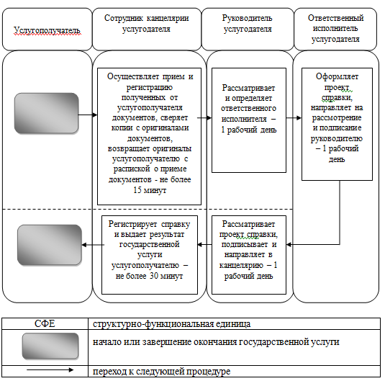

Утвержден
постановлением акимата Павлодарской области
от «24» июня 2015 года
№ 181/6

Регламент государственной услуги
«Предоставление бесплатного и льготного питания отдельным категориям обучающихся и воспитанников в общеобразовательных школах»

1. Общие положения

1. Государственная услуга «Предоставление бесплатного и льготного питания отдельным категориям обучающихся и воспитанников в общеобразовательных школах» (далее - государственная услуга) оказывается местными исполнительными органами городов, районов Павлодарской области (далее – услугодатель).
Прием заявления и выдача результата оказания государственной услуги осуществляются через:
1) канцелярию услугодателя;
2) веб-портал «электронного правительства»: www.egov.kz (далее – портал).
2. Форма оказания государственной услуги: электронная (частично автоматизированная) и (или) бумажная.
3. Результат оказания государственной услуги - справка о предоставлении бесплатного и льготного питания в общеобразовательной школе по форме согласно приложению 1 стандарта государственной услуги «Предоставление бесплатного и льготного питания отдельным категориям обучающихся и воспитанников в общеобразовательных школах», утвержденного приказом Министра образования и науки Республики Казахстан от 13 апреля 2015 года № 198 (далее - стандарт).
Форма предоставления результата оказания государственной услуги: электронная и (или) бумажная.

2. Описание порядка действий структурных подразделений
(работников) услугодателя в процессе оказания государственной услуги

4. Основанием для начала процедуры (действия) по оказанию государственной услуги является заявление услугополучателя с приложением необходимых документов, указанных в пункте 9 стандарта.
5. Содержание каждой процедуры (действия), входящей в состав процесса оказания государственной услуги, длительность и последовательность ее выполнения, в том числе этапы прохождения процедур (действий):
1) сотрудник канцелярии услугодателя осуществляет прием и регистрацию полученных от услугополучателя документов, сверяет копии документов с оригиналами документов, возвращает оригиналы услугополучателю с распиской о приеме документов по форме согласно приложению 3 к стандарту и передает на рассмотрение руководителю услугодателя (не более 15 минут);
2) руководитель услугодателя рассматривает и определяет ответственного исполнителя (1 рабочий день);
3) ответственный исполнитель услугодателя оформляет проект справки, направляет на рассмотрение и подписание руководителю (1 рабочий день);
4) руководитель услугодателя рассматривает проект справки, подписывает и направляет в канцелярию (1 рабочий день);
5) сотрудник канцелярии услугодателя регистрирует справку и выдает результат государственной услуги услугополучателю (не более 30 минут).
6. Результат - справка о предоставлении бесплатного и льготного питания в общеобразовательной школе.

3. Описание порядка взаимодействия структурных подразделений (работников) услугодателя в процессе оказания государственной услуги

7. Перечень структурных подразделений (работников) услугодателя, которые участвуют в процессе оказания государственной услуги:
1) сотрудник канцелярии услугодателя;
2) руководитель услугодателя;
3) ответственный исполнитель услугодателя.
8. Описание последовательности процедур (действий) между структурными подразделениями (работниками) с указанием длительности каждой процедуры (действия) сопровождается таблицей согласно приложению 1 к настоящему регламенту.

4. Описание порядка взаимодействия с центром обслуживания населения, а также порядка использования информационных систем в процессе оказания государственной услуги

9. Согласно стандарту, государственная услуга не оказывается через филиал Республиканского государственного предприятия на праве хозяйственного ведения «Центр обслуживания населения» по Павлодарской области.
- Описание порядка обращения при оказании государственной услуги через портал и последовательности процедур (действий) услугодателя и услугополучателя:
- услугополучатель осуществляет регистрацию на портале с помощью индивидуального идентификационного номера (далее – ИИН), а также пароля;
- процесс 1 – ввод услугополучателем ИИН и пароля (процесс авторизации) на портале для получения услуги;
- условие 1 – проверка на портале подлинности данных о зарегистрированном услугополучателе через ИИН и пароль;
- процесс 2 – формирование порталом сообщения об отказе в авторизации в связи с имеющимся нарушениями в данных услугополучателя;
- процесс 3 – выбор услугополучателем услуги, указанной в настоящем регламенте, вывод на экран формы запроса для оказания услуги и заполнение услугополучателем формы (ввод данных) с учетом ее структуры и форматных требований, прикрепление к форме запроса необходимых копий документов в электронном виде, указанных в стандарте, а также выбор услугополучателем регистрационного свидетельства, удостоверенного электронной цифровой подписью (далее – ЭЦП) для удостоверения (подписания) запроса;
- условие 2 – проверка на портале срока действия регистрационного свидетельства ЭЦП и отсутствия в списке отозванных (аннулированных) данных (между ИИН, указанным в запросе, и ИИН, указанным в регистрационном свидетельстве ЭЦП);
- процесс 4 – формирование сообщения об отказе в запрашиваемой услуге в связи с неподтверждением подлинности ЭЦП услугополучателя;
- процесс 5 – направление электронного документа (запроса услугополучателя), удостоверенного (подписанного) ЭЦП услугополучателя через шлюз электронного правительства в автоматизированное рабочее место работника шлюза электронного правительства (ШЭП в АРМ РШЭП) для обработки запроса услугодателем;
- условие 3 – проверка услугодателем соответствия приложенных услугополучателем документов, указанных в стандарте, и основания для оказания услуги;
- процесс 6 – формирование сообщения об отказе в запрашиваемой услуге в связи с имеющимися нарушениями в документах услугополучателя;
- процесс 7 – получение услугополучателем результата услуги (уведомление в форме электронного документа), сформированного порталом. Результат оказания государственной услуги направляется услугополучателю в «личный кабинет» в форме электронного документа, удостоверенного ЭЦП уполномоченного лица услугодателя.
Функциональные взаимодействия информационных систем, задействованных при оказании государственной услуги через портал приведены диаграммой согласно приложению 2 к настоящему регламенту.

11. Подробное описание последовательности процедур (действий), взаимодействия структурных подразделений (работников) услугодателя в процессе оказания государственной услуги, использования информационных систем в процессе оказания государственной услуги отражается в справочнике бизнес-процессов согласно приложению 3.

Приложение 1
к регламенту государственной услуги
«Предоставление бесплатного и льготного питания
отдельным категориям обучающихся и
воспитанников в общеобразовательных школах»

Описание порядка взаимодействия структурных подразделений (работников) услугодателя в процессе оказания государственной услуги

 | Действия основного процесса (поток работы)
1. | № действия (поток работы) | 1 | 2 | 3 | 4 | 5
2. | Структурные подразделения (работники) | Сотрудник канцелярии услугодателя | Руководитель услугодателя | Ответственный исполнитель услугодателя | Руководитель услугодателя | Сотрудник канцелярии услугодателя
3. | Наименование действия (процесса, процедуры операции) и их описание | Осуществляет прием и регистрацию полученных от услугополучателя документов, сверяет копии с оригиналами документов и возвращает оригиналы услугополучателю | Рассматривает и определяет ответственного исполнителя | Оформляет проект справки | Рассматривает проект справки и подписывает | Регистрирует справку
4. | Форма завершения | Выдача расписки о приеме документов и передача на рассмотрение руководителю | Резолюция | Направление проекта справки на рассмотрение и подписание руководителю | Справка | Выдача результата государственной услуги услугополучателю
 | Сроки исполнения | Не более 15 минут | 1 рабочий день | 1 рабочий день | 1 рабочий день | Не более 30 минут

Приложение 2
к регламенту государственной услуги
«Предоставление бесплатного и льготного питания
отдельным категориям обучающихся и
воспитанников в общеобразовательных школах»

Диаграмма взаимодействия структурных подразделений (работников)
услугодателя в процессе оказания государственной услуги через портал

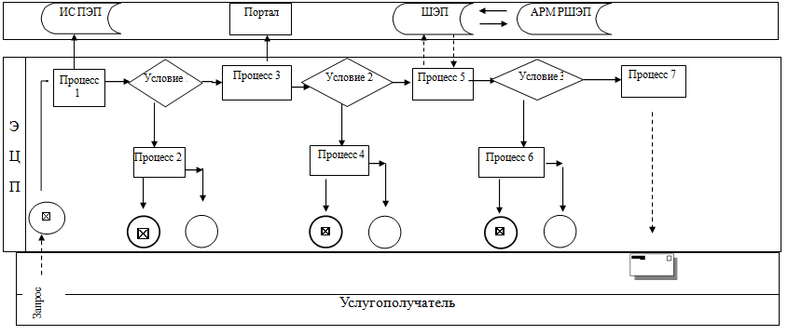

Приложение 3
к регламенту государственной услуги
«Предоставление бесплатного и льготного питания
отдельным категориям обучающихся и
воспитанников в общеобразовательных школах»

Справочник бизнес-процессов оказания государственной услуги
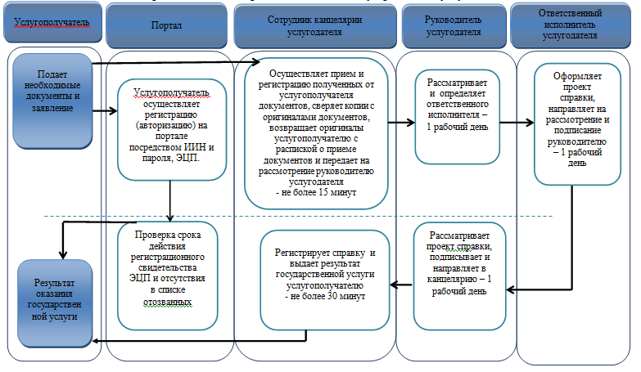

Условные обозначения

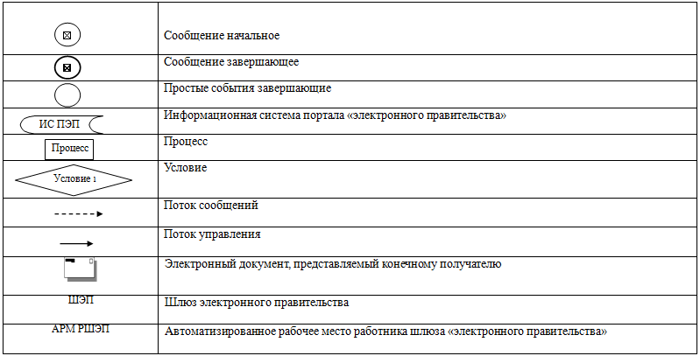

Утвержден
постановлением акимата Павлодарской области
от «24» июня 2015 года
№ 181/6

Регламент государственной услуги
«Назначение выплаты пособия опекунам или попечителям
на содержание ребенка-сироты (детей-сирот) и ребенка (детей), оставшегося без попечения родителей»

1. Общие положения
1. Государственная услуга «Назначение выплаты пособия опекунам или попечителям на содержание ребенка-сироты (детей-сирот) и ребенка (детей), оставшегося без попечения родителей» (далее-государственная услуга) оказывается местными исполнительными органами районов и городов Павлодарской области (далее – услугодатель).
Прием заявлений и выдача результатов оказания государственной услуги осуществляется через:
канцелярию услугодателя;
2) филиал Республиканского государственного предприятия на праве хозяйственного ведения «Центр обслуживания населения» по Павлодарской области (далее – ЦОН);
3) веб-портал «электронного правительства» www.egov.kz (далее – портал).
2. Форма оказания государственной услуги: электронная (частично автоматизированная) и (или) бумажная.
3. Результат оказания государственной услуги – решение о назначении пособия опекуну или попечителю на содержание ребенка-сироты (детей-сирот) и ребенка (детей), оставшегося без попечения родителей по форме согласно приложению 1 к Стандарту государственной услуги «Назначение выплаты пособия опекунам или попечителям на содержание ребенка-сироты (детей-сирот) и ребенка (детей), оставшегося без попечения родителей», утвержденного приказом Министра образования и науки Республики Казахстан от 13 апреля 2015 года № 198 (далее – Стандарт).
Форма предоставления результата оказания государственной услуги – электронная и (или) бумажная.

2. Описание порядка действий структурных подразделений
(работников) услугодателя в процессе оказания
государственной услуги

4. Основанием для начала процедуры (действия) по оказанию государственной услуги является:
при обращении в канцелярию услугодателя или в ЦОН – заявление услугополучателя по форме согласно приложению 2 Стандарта с предоставлением необходимых документов, указанных в пункте 9 Стандарта;
при обращении через Портал – запрос в форме электронного документа, подписанного электронной цифровой подписью (далее – ЭЦП) услугодателя.
5. Содержание каждой процедуры (действия), входящей в состав процесса оказания государственной услуги, длительность и последовательность ее выполнения, в том числе этапы прохождения процедур (действия):
1) сотрудник канцелярии услугодателя с момента подачи необходимых документов услугополучателем осуществляет прием и их регистрацию, направляет документы на резолюцию руководству услугодателя – 30 минут;
2) руководство услугодателя рассматривает документы и определяет ответственного исполнителя – в течение 1 рабочего дня;
3) ответственный исполнитель услугодателя рассматривает поступившие документы, готовит решение о назначении пособия опекуну или попечителю на содержание ребенка-сироты (детей-сирот) и ребенка (детей), оставшегося без попечения родителей – в течение 6 рабочих дней;
4) руководство услугодателя рассматривает решение и подписывет – в течение 1 рабочего дня;
5) ответственный исполнитель услугодателя регистрирует решение в журнале учета и выдает услугополучателю результат оказания государственной услуги – в течение 1 рабочего дня.
6. Результат – решение о назначении пособия опекуну или попечителю на содержание ребенка-сироты (детей-сирот) и ребенка (детей), оставшегося без попечения родителей.

3. Описание порядка взаимодействия структурных подразделений (работников) услугодателя в процессе оказания государственной услуги
7. Перечень структурных подразделений (работников), которые участвуют в процессе оказания государственной услуги:
1) сотрудник канцелярии услугодателя;
2) руководство услугодателя;
3) ответственный исполнитель услугодателя.
8. Описание последовательности процедур (действий) между структурными подразделениями (работниками) услугодателя с указанием длительности каждой процедуры (действия) сопровождается таблицей
согласно приложению 1 к настоящему регламенту.

4. Описание порядка взаимодействия с центром обслуживания
Населения и (или) иными услугодателями, а также порядка использования информационных систем в процессе оказания государственной услуги

9. Описание порядка обращения в ЦОН с указанием каждой процедуры (действия) согласно приложению 2 к настоящему регламенту – 20 минут:
1) услугополучатель государственной услуги подает необходимые документы и заявление оператору ЦОН, которая осуществляется в операционном зале посредством «безбарьерного» обслуживания путем электронной очереди;
2) процесс 1 – ввод оператором ЦОНа в автоматизированное рабочее место интегрированной информационной системы ЦОН (далее – АРМ ИИС ЦОН) логина и пароля (процесс авторизации) для оказания услуги;
3) процесс 2 – выбор оператором ЦОНа услуги, вывод на экран формы запроса для оказания услуги и ввод оператором ЦОН данных услугополучателя, а также данных по доверенности представителя услугополучателя (при нотариально удостоверенной доверенности);
4) процесс 3 – направление запроса через шлюз электронного правительства (далее – ШЭП) в государственную базу данных физических лиц (далее - ГБД ФЛ) о данных услугополучателя, а также в Единой нотариальной информационной системе (далее - ЕНИС) – о данных доверенности представителя услугополучателя;
5) условие 1 – проверка наличия данных услугополучателя в ГБД ФЛ и данных доверенности в ЕНИС;
6) процесс 4 – формирование сообщения о невозможности получения данных в связи с отсутствием данных услугополучателя в ГБД ФЛ и данных доверенности в ЕНИС;
7) процесс 5 – направление электронного документа (запроса услугополучателя), удостоверенного (подписанного) ЭЦП оператора ЦОН через ШЭП в автоматизированном рабочем месте регионального шлюза электронного правительства (далее – АРМ РШЭП).
10. Описание процесса получения результата оказания государственной услуги через ЦОН с указанием каждой процедуры (действия):
1) процесс 6 – регистрация электронного документа в АРМ РШЭП;
2) условие 2 – проверка (обработка) услугодателем соответствия приложенных услугополучателем документов, указанных в Стандарте и основаниям для оказания услуги;
3) процесс 7 – формирование сообщения об отказе в запрашиваемой услуге в связи с имеющимися нарушениями в документах услугополучателя;
4) процесс 8 – получение услугополучателем через оператора ЦОН результата услуги (решение), сформированного АРМ РШЭП.
11. Описание порядка обращения через портал с указанием каждой процедуры (действия) – 20 минут:
1) услугополучатель осуществляет регистрацию на портале с помощью индивидуального идентификационного номера (далее – ИИН) , а также пароля;
2) процесс 1 – ввод услугополучателем ИИН и пароля (процесс авторизации) на портале для получения услуги;
3) условие 1 – проверка на портале подлинности данных о зарегистрированном услугополучателе через ИИН и пароль;
4) процесс 2 – формирование порталом сообщения об отказе в авторизации в связи с имеющимися нарушениями в данных услугополучателя;
5) процесс 3 – выбор услугополучателем услуги, указанной в настоящем регламенте, вывод на экран формы запроса для оказания услуги и заполнение услугополучателем формы (ввод данных) с учетом ее структуры и форматных требований, прикрепление к форме запроса необходимых копий документов в электронном виде, а также выбор услугополучателем регистрационного свидетельства ЭЦП для удостоверения (подписания) запроса;
6) условие 2 – проверка на портале срока действия регистрационного свидетельства ЭЦП и отсутствия в списке отозванных (аннулированных) регистрационных свидетельств, а также соответствия идентификационных данных (между ИИН, указанным в запросе, и ИИН, указанным в регистрационном свидетельстве ЭЦП);
7) процесс 4 – формирование сообщения об отказе в запрашиваемой услуге в связи с неподтверждением подлинности ЭЦП услугополучателя;
8) процесс 5 – направление электронного документа (запроса услугополучателя), удостоверенного (подписанного) ЭЦП услугополучателя через ШЭП в АРМ РШЭП для обработки запроса услугодателем;
9) условие 3 – проверка услугодателем соответствия приложенных услугополучателем документов и основаниям для оказания услуги;
10) процесс 6 - формирование сообщения об отказе в запрашиваемой услуге в связи с имеющимися нарушениями в документах услугополучателя;
11) процесс 7 – получение услугополучателем результата услуги (уведомление в форме электронного документа), сформированного АРМ РШЭП.
Результат оказания государственной услуги направляется услугополучателю в «личный кабинет» в форме электронного документа, удостоверенного ЭЦП уполномоченного лица услугодателя.
Функциональные взаимодействия информационных систем, задействованных при оказании государственной услуги через портал, приведены в диаграмме согласно приложению 3 к настоящему регламенту.
12. Подробное описание последовательности процедур (действий)
взаимодействий структурных подразделений (работников) услугодателя в процессе оказания государственной услуги, а также описание порядка взаимодействия с иными услугодателями и (или) центром обслуживания населения и порядка использования информационных систем в процессе оказания государственной услуги отражается в справочнике бизнес-процессов согласно приложению 4 к настоящему регламенту.

Приложение 1
регламенту государственной услуги
«Назначение выплаты пособия опекунам
или попечителям на содержание ребенка-
сироты (детей-сирот) и ребенка (детей),
оставшегося без попечения родителей»

Таблица
описания последовательности процедур (действий) между структурными подразделениями (работниками)
с указанием длительности каждой процедуры (действия)
 | Действия основного процесса (хода, потока работ)
1 | № действия (хода, потока, работ) | 1 | 2 | 3 | 4 | 5
2 | Структурные подразделения (работники) | Сотрудник  канцелярии услугодателя | Руководитель услугодателя | Ответственный исполнитель услугодателя | Руководитель услугодателя | Ответственный исполнитель услугодателя
3 | Наименование действия (процесса, процедуры операции) и их описание | Осуществляет прием и регистрацию полученных документов | Рассматривает и определяет ответственного исполнителя | Рассматривает документы, оформляет решение о назначении пособия | Рассматривает решение о назначении пособия и подписывает | Регистрирует решение о назначении пособия
4 | Форма завершения | Передача на рассмотрение руководителю | Резолюция | Направление решения о назначении пособия на рассмотрение и подписание руководителю | Решение о назначении пособия | Направляет решение о назначении пособия  в ЦОН
5 | Сроки исполнения | 30 минут | В течение  1 рабочего дня | В течение  6 рабочих дней | В течение  1 рабочего дня | В течение  1 рабочего дня

Приложение 2
регламенту государственной услуги
Назначение выплаты пособия опекунам
или попечителям на содержание ребенка-
сироты (детей-сирот) и ребенка (детей),
оставшегося без попечения родителей»

Диаграмма функционального взаимодействия информационных систем, задействованных в оказании государственной услуги через центр обслуживания населения

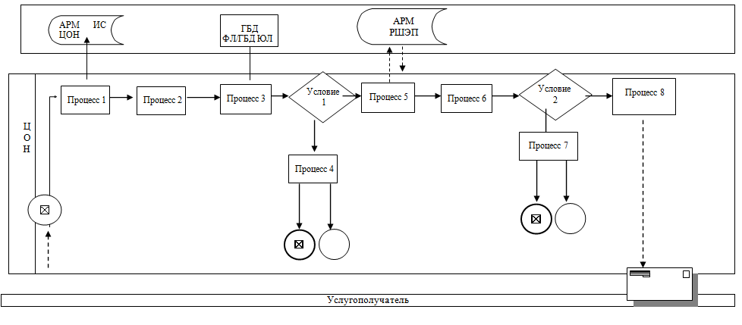

Приложение 3
регламенту государственной услуги
Назначение выплаты пособия опекунам
или попечителям на содержание ребенка-
сироты (детей-сирот) и ребенка (детей),
оставшегося без попечения родителей»

Диаграмма функционального взаимодействия информационных систем, задействованных в оказании
государственной услуги через портал

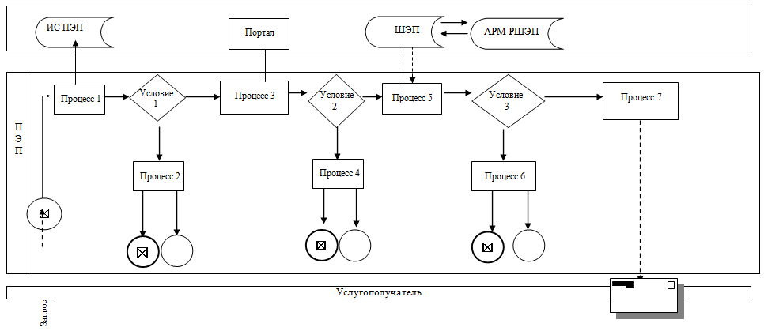

Приложение 4
регламенту государственной услуги
Назначение выплаты пособия опекунам
или попечителям на содержание ребенка-
сироты (детей-сирот) и ребенка (детей),
оставшегося без попечения родителей»

Справочник
бизнес-процессов оказания государственной услуги «Установление опеки или попечительства над ребенком-сиротой (детьми-сиротами) и ребенком (детьми), оставшимся без попечения родителей»
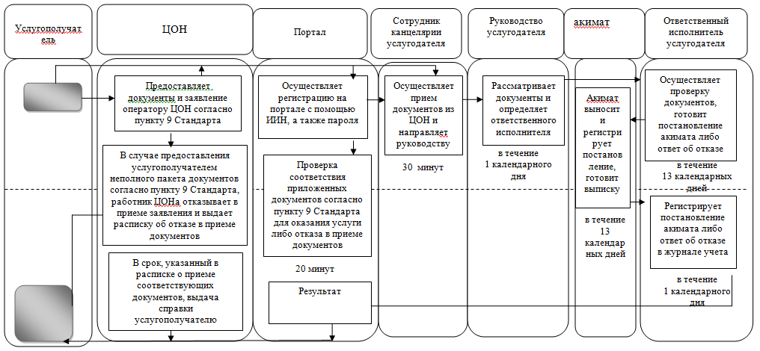

Условные обозначения

Утвержден
постановлением акимата Павлодарской области
от «24» июня 2015 года
№ 181/6

Регламент государственной услуги
«Передача ребенка (детей) на патронатное воспитание»

1. Общие положения

1. Государственная услуга «Передача ребенка (детей) на патронатное воспитание» (далее - государственная услуга) оказывается местными исполнительными органами районов и городов Павлодарской области (далее - услугодатель).
Прием заявлений и выдача результатов оказания государственной услуги осуществляется через канцелярию услугодателя.
2. Форма оказания государственной услуги – бумажная.
3. Результат оказания государственной услуги – договор о передаче ребенка (детей) на патронатное воспитание либо мотивированный ответ об отказе в оказании государственной услуги в случаях и основаниям, предусмотренным пунктом 10 Стандарта государственной услуги «Передача ребенка (детей) на патронатное воспитание», утвержденного приказом Министра образования и науки Республики Казахстан от 13 апреля 2015 года № 198 (далее - Стандарт).
Форма предоставления результата оказания государственной услуги – бумажная.

2. Описание порядка действий структурных подразделений (работников) услугодателя в процессе оказания государственной услуги

4. Основанием для начала процедуры (действия) по оказанию государственной услуги является заявление услугополучателя с предоставлением необходимых документов, указанных в пункте 9 Стандарта.
5. Содержание каждой процедуры (действия) и ее результат, входящей в состав процесса оказания государственной услуги:
1) сотрудник канцелярии услугодателя с момента подачи необходимых документов услугополучателем, проверяет полноту представленных документов, осуществляет прием и их регистрацию, направляет документы на резолюцию руководству услугодателя – 30 минут.
2) руководство услугодателя рассматривает документы и определяет ответственного исполнителя – в течение 1 календарного дня;
3) ответственный исполнитель услугодателя рассматривает поступившие документы, готовит договор о передаче ребенка (детей) на патронатное воспитание либо мотивированный ответ об отказе – в течение 26 календарных дней;
4) руководство услугодателя рассматривает проект договора либо мотивированный ответ об отказе и подписывает – в течение 1 календарного дня;
5) ответственный исполнитель услугодателя регистрирует договор либо мотивированный ответ об отказе и выдает услугополучателю результат оказания государственной услуги – в течение 1 календарного дня.
6. Результат – договор о передаче ребенка (детей) на патронатное воспитание либо мотивированный ответ об отказе.

3. Описание порядка взаимодействия структурных подразделений (работников) услугодателя в процессе оказания государственной услуги

7. Перечень структурных подразделений (работников), которые участвуют в процессе оказания государственной услуги:
1) сотрудник канцелярии услугодателя;
2) руководство услугодателя;
3) ответственный исполнитель услугодателя.
8. Подробное описание последовательности процедур (действий), взаимодействий структурных подразделений (работников) услугодателя в процессе оказания государственной услуги и порядка использования информационных систем в процессе оказания государственной услуги отражается в справочнике бизнес-процессов оказания государственной услуги согласно приложению к настоящему регламенту.

4. Описание порядка взаимодействия с центром обслуживания населения
и (или) иными услугодателями, а также порядка использования информационных систем в процессе оказания государственной услуги

9. Согласно Стандарту, государственная услуга не оказывается через филиал Республиканского государственного предприятия на праве хозяйственного ведения «Центр обслуживания населения» по Павлодарской области и веб-портал «электронного правительства».

Приложение
к регламенту государственной услуги
«Передача ребенка (детей) на
патронатное воспитание»

Справочник бизнес-процессов оказания государственной услуги
«Передача ребенка (детей) на патронатное воспитание»

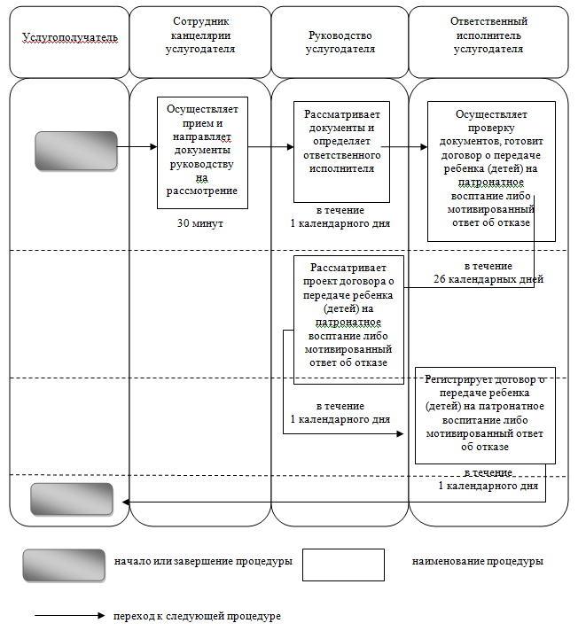

Утвержден
постановлением акимата Павлодарской области
от «24» июня 2015 года
№ 181/6

Регламент государственной услуги
«Назначение выплаты денежных средств на содержание ребенка (детей), переданного патронатным воспитателям»

1. Общие положения

1. Государственная услуга «Назначение выплаты денежных средств на содержание ребенка (детей), переданного патронатным воспитателям» (далее – государственная услуга) оказывается местными исполнительными органами районов и городов Павлодарской области (далее – услугодатель).
Прием заявлений и выдача результатов оказания государственной услуги осуществляется через канцелярию услугодателя.
2. Форма оказания государственной услуги – бумажная.
3. Результат оказания государственной услуги – решение о назначении денежных средств, выделяемых патронатным воспитателям на содержание ребенка (детей) по форме согласно приложению 1 к Стандарту государственной услуги «Назначение выплаты денежных средств на содержание ребенка (детей), переданного патронатным воспитателя», утвержденного приказом Министра образования и науки Республики Казахстан от 13 апреля 2015 года № 198 (далее – Стандарт).
Форма предоставления результата оказания государственной услуги – бумажная.

2. Описание порядка действий структурных подразделений (работников) услугодателя в процессе оказания государственной услуги

4. Основанием для начала процедуры (действия) по оказанию государственной услуги является заявление услугополучателя по форме согласно приложению 2 Стандарта с предоставлением необходимых документов, указанных в пункте 9 Стандарта.
5. Содержание каждой процедуры (действия) и ее результат, входящей в состав процесса оказания государственной услуги:
1) сотрудник канцелярии услугодателя с момента подачи необходимых
документов услугополучателем осуществляет прием и их регистрацию, направляет документы на резолюцию руководству услугодателя – 30 минут;
2) руководство услугодателя рассматривает документы и определяет ответственного исполнителя – в течение 1 рабочего дня;
3) ответственный исполнитель услугодателя рассматривает поступившие документы, готовит решение о назначении выплаты денежных средств на содержание ребенка (детей), переданного на патронатное воспитание – в течение 1 рабочего дня;
4) руководство услугодателя рассматривает проект решения и подписывает – в течение 1 рабочего дня;
5) ответственный исполнитель услугодателя регистрирует решение в журнале учета и выдает услугополучателю результат оказания государственной услуги – в течение 1 рабочего дня.
6. Результат – решение о назначении денежных средств, выделяемых патронатным воспитателям на содержание ребенка (детей).

3. Описание порядка взаимодействия структурных подразделений (работников) услугодателя в процессе оказания государственной услуги

7. Перечень структурных подразделений (работников), которые участвуют в процессе оказания государственной услуги:
1) сотрудник канцелярии услугодателя;
2) руководство услугодателя;
3) ответственный исполнитель услугодателя.
8. Подробное описание последовательности процедур (действий), взаимодействий структурных подразделений (работников) услугодателя в процессе оказания государственной услуги и порядка использования информационных систем в процессе оказания государственной услуги отражается в справочнике бизнес-процессов оказания государственной услуги согласно приложению к настоящему регламенту.

4. Описание порядка взаимодействия с центром обслуживания населения
и (или) иными услугодателями, а также порядка использования информационных систем в процессе оказания государственной услуги

9. Согласно Стандарту, государственная услуга не оказывается через филиал Республиканского государственного предприятия на праве хозяйственного ведения «Центр обслуживания населения» по Павлодарской области и веб-портал «электронного правительства».

Приложение
к регламенту государственной услуги
«Назначение выплаты денежных средств
на содержание ребенка (детей),
переданного патронатным воспитателям»

Справочник бизнес-процессов оказания государственной услуги
«Назначение выплаты денежных средств на содержание ребенка (детей), переданного патронатным воспитателям» через услугодателя

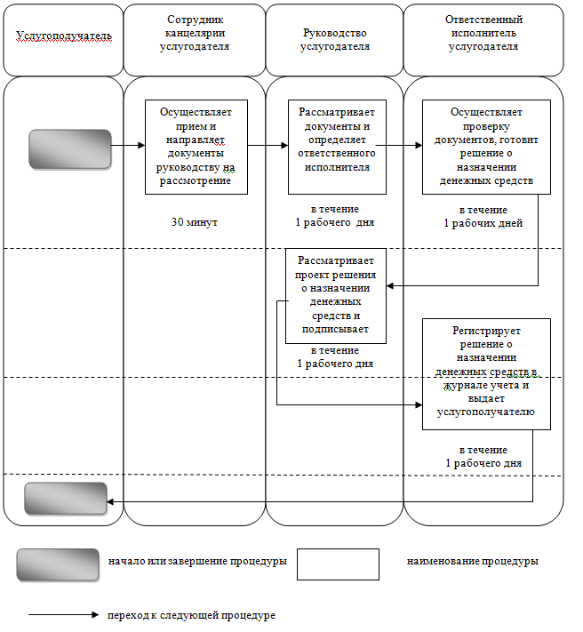

Утвержден
постановлением акимата Павлодарской области
от «24» июня 2015 года
№ 181/6

Регламент государственной услуги
«Постановка на учет лиц, желающих усыновить детей»

1. Общие положения

1. Государственная услуга «Постановка на учет лиц, желающих усыновить детей» (далее – государственная услуга) оказывается местными исполнительными органами районов и городов Павлодарской области (далее – услугодатель).
Прием заявлений и выдача результатов оказания государственной услуги осуществляется через канцелярию услугодателя.
2. Форма оказания государственной услуги – бумажная.
3. Результат оказания государственной услуги – заключение о возможности (невозможности) граждан быть кандидатами в усыновители в случаях и по основаниям, предусмотренным пунктом 10 Стандарта государственной услуги «Постановка на учет лиц, желающих усыновить детей», утвержденного приказом Министра образования и науки Республики Казахстан от 13 апреля 2015 года № 198 (далее – Стандарт) по форме согласно приложению 1 Стандарта.
Форма предоставления результата оказания государственной услуги – бумажная.

2. Описание порядка действий структурных подразделений (работников) услугодателя в процессе оказания государственной услуги

4. Основанием для начала процедуры (действия) по оказанию государственной услуги является заявление услугополучателя с предоставлением необходимых документов, указанных в пункте 9 Стандарта.
5. Содержание каждой процедуры (действия) и ее результат, входящей в состав процесса оказания государственной услуги:
1) сотрудник канцелярии услугодателя с момента подачи необходимых документов услугополучателем осуществляет прием и их регистрацию, направляет документы на резолюцию руководству услугодателя – 30 минут;
2) руководство услугодателя рассматривает документы и определяет
ответственного исполнителя – в течение 1 календарного дня;
3) ответственный исполнитель услугодателя рассматривает поступившие документы, готовит заключение о возможности (невозможности) граждан быть кандидатами в усыновители в случаях и по основаниям, предусмотренным пунктом 10 Стандарта – в течение 11 календарных дней;
4) руководство услугодателя рассматривает заключение о возможности (невозможности) граждан быть кандидатами в усыновители и подписывает – в течение 1 календарного дня;
5) ответственный исполнитель услугодателя регистрирует заключение о возможности (невозможности) граждан быть кандидатами в усыновители и выдает услугополучателю результат оказания государственной услуги – в течение 1 календарного дня.
6. Результат – заключение о возможности (невозможности) граждан быть кандидатами в усыновители.

3. Описание порядка взаимодействия структурных подразделений (работников) услугодателя в процессе оказания государственной услуги

7. Перечень структурных подразделений (работников), которые участвуют в процессе оказания государственной услуги:
1) сотрудник канцелярии услугодателя;
2) руководство услугодателя;
3) ответственный исполнитель услугодателя.
8. Подробное описание последовательности процедур (действий), взаимодействий структурных подразделений (работников) услугодателя в процессе оказания государственной услуги и порядка использования информационных систем в процессе оказания государственной услуги отражается в справочнике бизнес-процессов оказания государственной услуги согласно приложению к настоящему регламенту.

4. Описание порядка взаимодействия с центром обслуживания населения
и (или) иными услугодателями, а также порядка использования информационных систем в процессе оказания государственной услуги

9. Согласно Стандарту, государственная услуга не оказывается через филиал Республиканского государственного предприятия на праве хозяйственного ведения «Центр обслуживания населения» по Павлодарской области и веб-портал «электронного правительства».

Приложение
к регламенту государственной услуги
«Постановка на учет лиц, желающих
усыновить детей»

Справочник бизнес-процессов оказания государственной услуги
«Постановка на учет лиц, желающих усыновить детей»

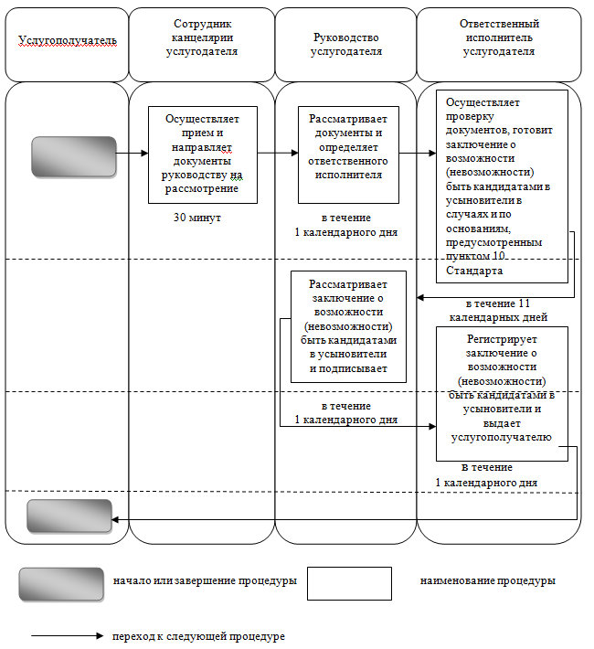

Утвержден
постановлением акимата Павлодарской области
от «24» июня 2015 года
№ 181/6

Регламент государственной услуги
«Назначение единовременной денежной выплаты в связи с усыновлением ребенка-сироты и (или) ребенка, оставшегося без попечения родителей»

1. Общие положения

1. Государственная услуга «Назначение единовременной денежной выплаты в связи с усыновлением ребенка-сироты и (или) ребенка, оставшегося без попечения родителей» (далее – государственная услуга) оказывается местными исполнительными органами районов и городов Павлодарской области (далее – услугодатель).
Прием заявлений и выдача результатов оказания государственной услуги осуществляется через канцелярию услугодателя.
2. Форма оказания государственной услуги: бумажная.
3. Результат оказания государственной услуги – решение о назначении единовременной денежной выплаты в связи с усыновлением ребенка-сироты и (или) ребенка, оставшегося без попечения родителей по форме согласно приложению 1 к Стандарту государственной услуги «Назначение единовременной денежной выплаты в связи с усыновлением ребенка-сироты и (или) ребенка, оставшегося без попечения родителей», утвержденного приказом Министра образования и науки Республики Казахстан от 13 апреля 2015 года № 198 (далее – Стандарт).
Форма предоставления результата оказания государственной услуги – бумажная.

2. Описание порядка действий структурных подразделений (работников) услугодателя в процессе оказания государственной услуги

4. Основанием для начала процедуры (действия) по оказанию государственной услуги является заявление услугополучателя по форме согласно приложению 2 Стандарта с предоставлением необходимых документов, указанных в пункте 9 Стандарта.
5. Содержание каждой процедуры (действия) и ее результат, входящей в состав процесса оказания государственной услуги:
1) сотрудник канцелярии услугодателя с момента подачи необходимых
документов услугополучателем осуществляет прием и их регистрацию, направляет документы на резолюцию руководству услугодателя – 30 минут;
2) руководство услугодателя рассматривает документы и определяет ответственного исполнителя – в течение 1 рабочего дня;
3) ответственный исполнитель услугодателя рассматривает поступившие документы, готовит решение о назначении единовременной денежной выплаты в связи с усыновлением ребенка-сироты и (или) ребенка, оставшегося без попечения родителей – в течение 6 рабочих дней;
4) руководство услугодателя рассматривает решение о назначении денежных средств и подписывает – в течение 1 рабочего дня;
5) ответственный исполнитель услугодателя регистрирует решение о назначении денежных средств в журнале учета и выдает услугополучателю результат оказания государственной услуги – в течение 1 рабочего дня.
6. Результат – решение о назначении единовременной денежной выплаты в связи с усыновлением ребенка-сироты и (или) ребенка, оставшегося без попечения родителей.

3. Описание порядка взаимодействия структурных подразделений (работников) услугодателя в процессе оказания государственной услуги

7. Перечень структурных подразделений (работников), которые участвуют в процессе оказания государственной услуги:
1) сотрудник канцелярии услугодателя;
2) руководство услугодателя;
3) ответственный исполнитель услугодателя.
8. Подробное описание последовательности процедур (действий), взаимодействий структурных подразделений (работников) услугодателя в процессе оказания государственной услуги и порядка использования информационных систем в процессе оказания государственной услуги отражается в справочнике бизнес-процессов оказания государственной услуги согласно приложению к настоящему регламенту.

4. Описание порядка взаимодействия с центром обслуживания населения
и (или) иными услугодателями, а также порядка использования информационных систем в процессе оказания государственной услуги

9. Согласно Стандарту, государственная услуга не оказывается через филиал Республиканского государственного предприятия на праве хозяйственного ведения «Центр обслуживания населения» по Павлодарской области и веб-портал «электронного правительства».

Приложение
к регламенту государственной услуги
«Назначение единовременной денежной
выплаты в связи с усыновлением ребенка-
сироты и (или) ребенка, оставшегося без
попечения родителей»

Справочник бизнес-процессов оказания государственной услуги
«Назначение единовременной денежной выплаты в связи с усыновлением ребенка-сироты и (или) ребенка, оставшегося без попечения родителей» через услугодателя
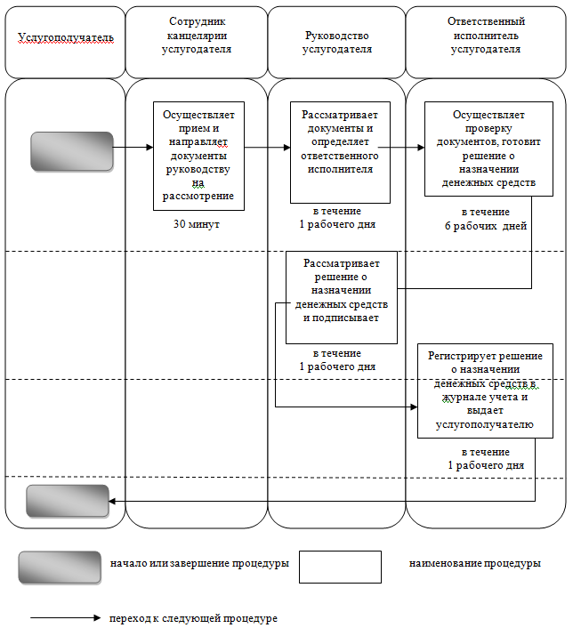
Утвержден
постановлением акимата Павлодарской области
от «24» июня 2015 года
№ 181/6

Регламент государственной услуги
«Прием документов и выдача направлений на предоставление отдыха детям из малообеспеченных семей в загородных и пришкольных лагерях»

- Общие положения

1. Государственная услуга «Прием документов и выдача направлений на предоставление отдыха детям из малообеспеченных семей в загородных и пришкольных лагерях» оказывается местными исполнительными органами области, районов и городов организации образования согласно приложению 1 к настоящему регламенту (далее – услугодатель).
Прием заявления и выдача результата оказания государственной услуги осуществляется через канцелярию услугодателя.
2. Форма оказания государственной услуги: бумажная.
3. Результат оказания государственной услуги – направление (путевка) в загородные и пришкольные лагеря.
Форма предоставления результата оказания государственной услуги – бумажная.

2.Описание порядка действий структурных подразделений (работников) услугодателя в процессе оказания государственной услуги

4. Основанием для начала процедуры (действия) по оказанию государственной услуги является заявление услугополучателя с предоставлением необходимых документов, указанных в пункте 9 Стандарта государственной услуги «Прием документов и выдача направлений детям из малообеспеченных семей в загородных и пришкольных лагерях», утвержденного приказом Министра образования и науки Республики Казахстан № 198 от 13 апреля 2015 года (далее - Стандарт).
5. Содержание каждой процедуры (действия) и ее результат, входящей в состав процесса оказания государственной услуги:
1) сотрудник канцелярии услугодателя осуществляет прием необходимых документов и их регистрацию, направляет документы на резолюцию руководству услугодателя (не более 20 минут);
2) руководство услугодателя рассматривает документы и определяет ответственного исполнителя (в течение 1 рабочего дня);
3) ответственный исполнитель услугодателя рассматривает поступившие документы, готовит направление (в течение 11 рабочих дней);
4) руководство услугодателя рассматривает направление и подписывает (в течение 1 рабочего дня);
5) ответственный исполнитель регистрирует направление (в течение 1 рабочего дня).
6. Результат процедуры (действия) по оказанию государственной услуги, который служит основанием для начала выполнения следующей процедуры (действия).

3. Описание порядка взаимодействия структурных подразделений (работников) в процессе оказания государственной услуги

7. Перечень структурных подразделений (работников), которые участвуют в процессе оказания государственной услуги:
1) сотрудник канцелярии услугодателя;
2) руководство услугодателя;
3) ответственный исполнитель услугодателя.
8. Описание последовательности процедур (действий) между структурными подразделениями (работниками) услугодателя с указанием длительности каждой процедуры (действия) отражается в справочнике бизнес-процессов оказания государственной услуги согласно приложению 2 к настоящему регламенту.

4. Описание порядка взаимодействия с центром обслуживания населения и (или) иными услугодателями, а также порядка использования информационных систем в процессе оказания государственной услуги

9. Согласно Стандарту, государственная услуга не оказывается через филиал Республиканского государственного предприятия на праве хозяйственного ведения «Центр обслуживания населения» по Павлодарской области и веб-портал «электронного правительства».

Приложение 1
к регламенту государственной услуги
«Прием документов и выдача направлений на
предоставление отдыха детям из
малообеспеченных семей в загородных и
пришкольных лагерях»

Список отделов образования Павлодарской области
№ п/п | Управление, отдел образования | Адрес | телефон | e-mail
1 | Государственное учреждение «Управление образования Павлодарской области» | Павлодарская область,  г. Павлодар, улица Каирбаева,32 | 32-31-51 | kence.do@pavlodar.gov.kz"
2 | Государственное учреждение «Отдел образования Актогайского района» | Павлодарская область, Актогайский район, село Актогай, улица Алина, 97 | 2-12-07 | aktogairoo3@mail.ru
3 | Государственное учреждение «Отдел образования Баян-  аульского района» | Павлодарская область, Баянаульский район, село Баянаул, улица Ауэзова, 19 | 9-20-73 | bayanaul_roo@mail.ru
4 | Государственное учреждение «Отдел образования Железинского района» | Павлодарская область, Железинский район, село Железинка, улица Пяткова, 7 | 2-14-29 | zhelezroo@mail.ru
5 | Государственное учреждение «Отдел образования Иртышского района» | Павлодарская область, Иртышский район, село Иртышск, улица Исы Байзакова, 14 | 2-11-40 | irt.plan.roo@mail.ru
6 | Государственное учреждение ««Отдел образования Качирского района»» | Павлодарская область, Качирский район, село Теренколь, улица Тәуелсіздік, 124 | 2-29-06 | roo_kashir@mail.ru
7 | Государственное учреждение «Отдел образования Лебяжинского района» | Павлодарская область, Лебяжинский район, село Акку, улица Баймульдина, 13 | 2-13-03 | Lebroo@list.ru
8 | Государственное учреждение «Отдел образования Майского района» | Павлодарская область, Майский район, село Коктобе, улица Абылайхана, 34 | 9-21-27 | raioo@mail.ru
9 | Государственное учреждение «Отдел образования Павлодарского района» | Павлодарская область, город Павлодар, улица Толстого,22 | 32-96-80 | pvroo_2008@mail.ru
10 | Государственное учреждение «Отдел образования Успенского района» | Павлодарская область, Успенский район, село Успенка, улица Ленина, 71 | 9-19-55 | usproo@mail.ru
11 | Государственное учреждение «Отдел образования Щербактинского района» | Павлодарская область, Щербактинский район, село Шарбакты, улица Советов, 53 | 2-17-01 | cherbroo@mail.ru
12 | Государственное учреждение «Отдел образования города Павлодара» | Павлодарская область, город Павлодар, улица Каирбаева, 32 | 32-21-67 | pavl-goo@yandex.ru
13 | Государственное учреждение «Отдел образования города Экибастуза» | Павлодарская область, город Экибастуз, улица Машһур Жусупа, 101А | 77-16-92 | ekibastuz-goroo@yandex.ru
14 | Государственное учреждение «Отдел образования города Аксу» | Павлодарская область, город Аксу, улица Пушкина, 42 | 6-71-77 | aksu_gorono@mail.ru

Приложение 2
к регламенту государственной услуги
«Прием документов и выдача направлений на
предоставление отдыха детям из
малообеспеченных семей в загородных и
пришкольных лагерях»

Справочник бизнес-процессов оказания государственной услуги
«Прием документов и выдача направлений на предоставление отдыха детям
из малообеспеченных семей в загородных и пришкольных лагерях»

